明月
THE BRIGHT MOON
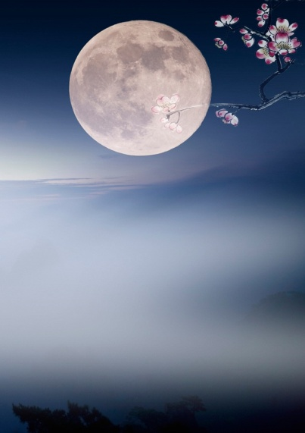

刊物顾问： 万四华 姚晓龙
冷 瑾 鄢文龙
黄志刚 刘建平
指导老师： 白瑞明 刘红萍
刘旭东 李建军
何凌风 周 霞
高建青 黄定华
黄国斌 欧阳文
本期责编： 齐文君 李 军
本期编辑: 李 军 李云开 周敏密
朱孟瑶 晏 琦 向嘉佳
杜 君 彭丽霞 杨艳玲
齐文君 黄丽云 金宣妤
邓小苏 郑 达

总校对： 李 军 齐文君 余世杰
刊物印刷： 轩博文印
编辑出版： 《明月》编辑部
出版刊号： YCXY/20131125

出版日期： 2016年10月
投稿邮箱： hyywx10@163.com
联系电话： 15297811945
目录

首届微故事大赛优秀作品
猴子 ……………………………………………邹素文 01
脚架风波 ………………………………………戴向珍 02
梦游 ……………………………………………张小连 02
杀死一只白蝴蝶 ………………………………邓明华 03
心魔 ……………………………………………仇静文 03
你为什么爬上来 ………………………………邱华豪 04
寒冬 ……………………………………………杨艳玲 05
兄弟 ……………………………………………何成裕 05
装在箱子里的娃娃 ……………………………张 红 06
知否·发声
活在文明里的人 ………………………………何雅菲 08
关于歌手 ………………………………………余世杰 09
民以食为天 ……………………………………阳紫千 11
唱和·行歌
南方的雪是北方的炊烟 ………………………邹 鹏 14
爬藤 ……………………………………………彭乐婧 15
庞贝末日 ………………………………………冯文蓉 16
与我有关 ………………………………………王 怡 17
大国工匠 ………………………………………许小林 18
荒原四季 ………………………………………王 晴 19
絮语·旧忆
秋情 ……………………………………………何鹏菲 20
夜 ………………………………………………叶银城 21
艾草纪 …………………………………………谢 顺 22
春至人未还 ……………………………………黄玲锋 24
光影·书香
围住的你我 ……………………………………彭丽霞 27
生命的大悲剧与生活的小痛苦 ………………胡 琪 29
善良人离开了，然后呢？ ……………………郑 达 31
绣像·人事
祭祖 ……………………………………………周敏密 35
九月 ……………………………………………曾 琦 37
为了你，再唱一次 ……………………………涂本海 40
将军墓 …………………………………………朱孟瑶 47

觉醒…………………………………………… 冯文蓉 42
来自远方的爱………………………………… 梁素铃 44
生病…………………………………………… 邹素文 46
桃……………………………………………… 黄丽云 47

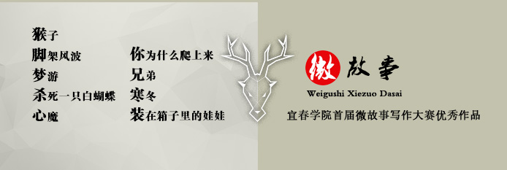
猴子

其实老杨也是个可怜人，四五十岁，瘸了腿，就靠几只猴子演猴戏过活。
几只野生的猴子，被老杨设法捉来，竟也渐渐驯化了。
也许是长期一个人的生活练就了老杨的残忍，他对待猴子从不手软。
这只是一次和平常一样的表演，老杨往空中扔了一个球，或许是已经老了，猴子并没有灵巧地接住球，球直直地落地了。老杨一把扯过猴子，用鞭子使劲抽打。猴子疼得龇牙咧嘴，似乎眼泪都要下来。
这样的日子，老杨已经不记得有多少年了，时间就这样在猴戏里一天天流逝。当年捉到这些猴子的时候，这些家伙死活不配合，最后还是屈服在了无休止凶狠的鞭打里。发展到现在，只要有口吃的，它们似乎就已经满足。
“畜生就是畜生”，老杨想。
这天老杨应邀去一个村里表演猴戏。那个村子环境特别好，村后有大片苍郁的森林。傍晚收工，老杨接受村人意见在村里住下。
晚上，村子里似乎很不平静，狗一直在叫，像是在和什么东西对抗。
早上老杨起来，发现猴子不见了。笼门大开，笼口沾满了鲜血和灰杂色的毛。在笼子不远处，还有一截猴子尾巴，一只满身是伤的狗躺在那里。老杨怔怔的看着，这些早就没骨气的猴子，竟然也能做出这样的事来。看着眼前的情景，他几乎都能想象这些猴子是如何用牙咬，用身体碰撞，弄开了笼门；又是如何与狗相斗，丢了半条尾巴，却也没让狗捞到任何好处。一切太过震撼，老杨竟然没顾得上生气。
“算了吧，这么多年，伙计都走光了，我也该换个营生了。”
后来，常有村民在后山看到一群猴子在树枝间跳跃，嬉闹得很开心的样子。有眼尖的人发现，这其中一只猴子的尾巴似乎少了一截。
(15汉教1班 邹素文)
脚架风波

老王是工地上的工人，这天工地上发安全帽，可是发了一圈老王也没拿到。
老王着急，问道：“为什么就我没安全帽。
老板不耐烦地说：”你只是一个看木材的，要什么安全帽。”
老王听后很生气，大步跑到房间写下了一个关于老板，工厂的秘密，准备告发老板。
原来，老板为了牟利，在脚架上偷工减料。
写下之后，老王把纸条压在床板下。九点时，工厂来了一波人，他们都带着黄色安全帽，只有领头带着白色安全帽，仔细一看，这不是陈县长嘛。老王没戴安全帽的脑袋一下就引起陈县长的注意。
于是他走到老王旁说：“在工地上不带安全帽很危险。”
说着，他便将自己的安全帽戴到老王头上。第二天，电视上就出现了陈县长亲自为农民工戴安全帽的新闻。老王为此也沾了不少的光，工友待他也不像先前那般刻薄。
于是老王打算撕了那张纸条，毕竟老板是陈县长的好友，自己不可以那么无情。
这天老王拿出纸条刚要撕，不巧陈县长进来刚好瞄到纸条，于是一把夺走纸条，塞在口袋，哆嗦的说：“这事你别声张，毕竟我和他多年好友，说出来对谁都不利，只要你保密，你想要的，我都会给你。”
说完，县长便匆匆走了。之后，果真如陈县长说的，自己不仅当上工厂的头头，工资也涨了一倍。可是这样的日子过得越久，老王越不安心。这天他终于鼓起勇气向老板坦白自己之前想告发他的想法。老板听后，手中的杯子突然滑落，他一言不发，夺门而出。
第二天，电视上就报道陈县长被抓的新闻。老王顿悟一切，痛苦的留下眼泪。原来那些脚架是陈县长运来工厂的。作为好朋友的老板无条件的相信了陈县长。就这样……
(15广电2班 戴向珍)

梦游

雷声轰鸣，他慌张地起来拿起一支笔来写信，信写完了，他躺上床睡觉。
他妻子醒来后发现了这封信，是他写给她的。她长满了皱纹的脸上嘴角上扬的弧度好似牵动了岁月的痕迹。
原来，在他年轻的时候，他曾是一位在前线的士兵。那时候他不知道自己可不可以活到明天，但他也不想诅咒自己。所以当他听到炮声的时候，他就抓紧时间写信给他的妻子，起码要对她有个交代。
信的内容只有寥寥数语，我爱你，一直爱，如果我不在，请代我看明天的太阳。
他曾经给她讲过这件事，她心里的回答是，我要和你一起看潮起日落。然后，她把信撕掉了，去了厨房给这个鬓发如霜的老头做早餐。
这些年来，每当雷声阵阵，他就会梦游，只为她。
(14中文2班 张小连)

杀死一只白蝴蝶

一只轻灵的白蝴蝶从公交车的车窗缝飘飞而入，它翻飞旋转，犹如一只误入人间的精灵，乘客都带着惊喜而期盼的表情，希望它在自己的身边停留片刻。
突兀的“啪”的一声，一个中年妇女一伸手拍死了它，并将它掸到了窗外。
整个车厢的气氛顿时凝滞了，所有人都盯着她那双丑陋而粗大的手，用无声的眼神去指责和控诉她的残忍行为。
然而她只露出微微诧异的眼神，人们见她没有丝毫愧疚，便用更愤怒的眼光回瞪过去。她终于意识到整个车厢中的无声的控诉了。接着，情势变得局促起来，女人脸颊涨得通红，手脚不知该如何安放，蠕动了一下嘴唇，似乎想说些什么，终于还是放弃了。这时她旁边坐着的一个女孩站了起来，迎面望向所有的乘客。
女孩眼睛里带着难以名状的情绪，“很抱歉”，她缓缓开口道，“我母亲打死了一只白蝴蝶，十分对不起。但是，在田园里白蝴蝶是实打实的害虫，它们会产下不计其数的卵，待到孵化时节那些青虫就会把辛苦种植的作物啃食殆尽。所以很对不起，我母亲只是条件反射，希望大家原谅。”她扫了所有人一眼，然后鞠躬道歉。
“啊啊，是这样，我们并没有……”人们都结巴起来，脸色泛红，目光呆滞，车厢里弥漫了一种纠结而莫名的尴尬，没有人再说话。汽车仍在笨拙地往前爬。

（13中文1班 邓明华）

心魔
漆黑的夜里，当所有人都已入睡，屠默伸出手，一片模糊之中手掌的纹路已经不太清晰但手腕的刀疤却仍清晰可见。他不会忘记被绑架后受到凌辱的夜晚和被解救出来后的自我束缚，每夜在宿舍独自的惊醒与内心的挣扎。那个想法又冒出来，屠默怎么都逃不出，他决定了。
在这个屠默已经呆了两年的校园里，他走进熟悉的教室反手将门锁上，此时地上已经躺着三个有些昏迷的人，当他们陆续醒来才发现自己的手与脚都被屠默已经捆绑住。其中的一个女生紧盯他的眼睛，屠默感到一股暖意和意识的清醒，而这时另一人突然倒地，心脏病突发，眼看情势严峻但屠默的心魔却还在作祟——“解脱还是囚困”，他一下跪倒抱住胀痛的脑袋，这时女生爬了过来，用头蹭着他的身子并用乞求的眼神看着躺在地上的病人。突然屠默在她的身上似乎看到了曾经自己被绑架时的无助，于是他解开所有人的绳子，回头看了眼女生，便抱起病人往校园外走。
门外已经站满了人，但其实这并不是一个学校而是精神病院，每年的这天大家都会陪屠默重演一次这个绑架案，而今年他终于选择走了出来。所有人在都为他鼓掌，连同那两个假装被绑架的人，所有人都在兴奋时，屠默回头看人群中并没有那个女孩的身影，这一刻他明白了……
（15编导1班 仇静文）

你为什么爬上来
烈日下，低矮草丛中，蚂蚁爬上了一簇野花的花瓣。蜜蜂正在那儿小憩，并未有任何反应。
“您在采蜜，女士？"蚂蚁的声音恭敬。
“你下去，做你该做的事儿去。”闭着眼，她异常理性。
“我……我并……”
“粉采完了，随你便，不管怎样，你还是一只蚂蚁。”说完，它扑翅飞走了。
他愣了会儿，慢慢爬向花柱，嗅着香气，一脸的满足和惬意。
远处，一排蚂蚁焦急地探寻着。
“长老，还找吗？”排头问。
“你找到了？”老蚂蚁问。
“可找着了也不过做无用动，一只想当蜜蜂的蚂蚁怎么拦得住。”
“对呀，救下那蜜蜂后，他就不对劲了。”尖头蚁插嘴道，“昨天刚从花柱头上救回来，今早又不见了！”
“不，他只是有自己的想法。快找吧！”长老感叹道。
“那家伙真是难缠，不过居然没跟上来，难道！”它边飞边嘀咕，突然，它心颤了一下，回想起昨天的一句话：“孩子，你没有我这种口器和后足，又不能飞，为了采个粉，这样爬上爬下，不累吗？为什么非要采粉呢，不值！唉，希望你下次投个好胎！”想罢，她赶紧飞了回去。
看到他美美地睡在花瓣上时，她叹了口气。“你为什么爬上来，孩子？”
“女士，谢谢！我终于明白了，爬上来，我不再是为花粉，而是为这美丽的花。”熟睡的脸笑着说。
她愣了一会儿，然后静静地飞走了。
（14汉教2班 邱华豪）

寒冬
北方的寒冬总是赶着早趟儿，每当它封锁大地的时候，地面也被冻裂似的，踩上去啧啧作响，像要把人吞下去。女人一手提着破包袱，一手捏紧小孩的手，小孩则眼睛斜睨着，手里攥着一根糖棒子，一边舔，一边还发出嘎嘎的笑声，只是口水不住地往下流。女人一边走一边想着丈夫的话，“王铁匠愿意收他为徒，你就把他送去，否则你也别回来了，他不过是个……”丈夫当初放狠话说，女人叹了口气，眼睛湿了，一路上，女人不敢看小孩一眼，小孩也只是傻笑。
女人迷迷糊糊的也不知过了多久，就到了城西，他领着小孩绕过城隍庙，又经过乱葬冈，满山的血肉白骨早已风干，那些头盖骨看来多半是小孩的。女人有些干呕，快步向王铁匠铺子走去。
王铁匠一看到小孩，眼睛便放出诡异的青光，手不自觉地抹了抹嘴巴，又向伙计挤挤眉，伙计掏出两块大洋，塞给女人，一把将孩子扯了过来，孩子仍是傻笑，拖着口水。女人泣不成声，伙计不耐烦地将她推出去，一面喃喃的说:“一个傻子还值两块大洋？”。女人还想冲过来抱抱孩子，却被伙计一脚踹出去了，伙计赶忙栓上了门。
女人一边走一边哭，忽然听到有人唱道 “人吃人，专吃小孩肉，乱葬岗上多冤魂哟！”女人疯了般猛地往回跑，结果只听得小孩的一身惨叫。
（14汉教2班 杨艳玲）

兄弟
我终于成功了！此刻我是最负盛名的企业家，面对中外记者侃侃而谈。
我笑着从梦中醒来，看见眼前的破败的家，回到了绝望的现实。三年前，我和他一起创办公司，公司破产之际，他携款逃走，再无音讯，我担下了所有债务。结果是我一无所有，至今负债一百多万。我不愿追究，因为我们是兄弟。
忽然手机震动，银行告诉我欠款已经还清！惊愕中我起身出门，西装革履的他站在门口，满脸愧疚，眼眶湿润。
我们坐在一起喝酒，尽管他曾经对我不义。“无论我曾做过什么，十几年兄弟情都是真的，欠银行的，欠你的，我现在一起还！”他喝完最后一杯酒，红着眼眶把一份合同推向我，“签下合同，我现在的公司一半是你的，我们还是兄弟对吗？”我已经醉的神智恍惚，听到兄弟两个字，竟再提不起恨。我还是相信他，相信十几年的兄弟情，在合同上签了字。他欣慰地笑着走了。所有的煎熬都过去了，似乎一切都回到了从前。我的生活终于摆脱了绝望！
第二天手机震动，银行告诉我说：“昨天收购的公司负债一千万，请尽快还清……”
（15广告 何成裕）

装在箱子里的娃娃
踩着高跟鞋，穿着素色风衣，面无表情的女人，拖着一个大行李箱走进了医院的大门。
“抱歉啊，刚结束那边病人的咨询。”
在狭小的白色房间内，气氛显得有些压抑，两人隔着桌子坐着。
“你今天来得比以前要早些啊。”
医生用轻松的语调说着话，在拿起水杯喝水时，抬眼注意观察着女人的表情。
然而，女人什么表情也没有，只是盯着她旁边的箱子。
“你行李箱真漂亮啊！”
女人把视线转到医生平淡无奇的脸上，略微皱了下眉。
“你不是一直说想见一下吗？我带来了。”
“在箱子里？”
“嗯。”
“真的可以给我看？”医生试探性的问。
“嗯。”
医生忍不住起身，刚想绕到箱子那边时女人说话了。
“现在还不行。”
医生马上坐回自己位置，懊恼自己怎么可以这样莽撞，太没专业素质了。只是实在是太想看那东西了。尽管知道那只是一个陪她长大的娃娃。
“那请问什么时候？”
“回到家里一个人的时候。”
回到家中，医生把箱子拖进卧室，开好灯，在打开箱子的瞬间，吓得差点一屁股坐在地上。
在箱子里的就是女人在被催眠后喊着“娃娃”的那个娃娃——一个被制作成真人标本的小女孩。
女人说过，她孪生妹妹在她很小的时候就死了，但她却一直可以看见妹妹，所以她觉得身为生物学家的父亲送给她的只是一个娃娃。

（14中文2班 张红）
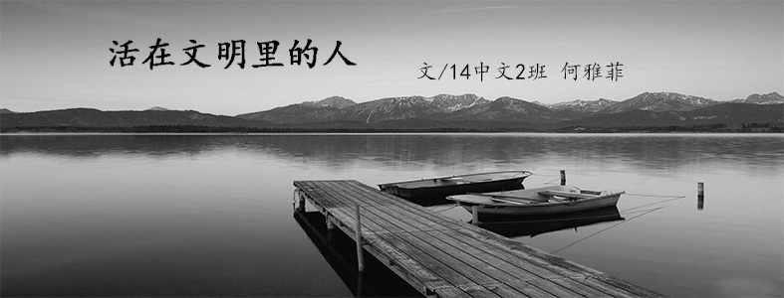
在文明程度普遍提高的当下，几乎每一个人的头脑里都装着“文明”二字。那么“文明”所为何物呢？是文化水平的某种饱和度，是行为举止的某种绅士值，还是某种情形下的情绪容忍度？这样连续性的发问会让人无言以对但又飞速思索。显然，所谓的“文明”是难以描述却又可感可知的。
当我们把自己置于高位而去俯视区别于我们的个体或是群体时（我们几乎每时每刻都在这样做），我们便是文明，对方便是野蛮；而在我们把自己置于低位而去仰视区别于我们的个体或是群体时（我们几乎不会这样做），我们便是落后，对方便是文明。那么，我们判别自己是高位还是低位的情境是什么呢？我们是文明还是落后的辩解又是什么呢？
举一个简单的例子，在《明朝那些事儿》里作者用轻松又不失严谨的文字语言描绘了元明之交的时代变迁。当时，由少数民族（蒙古族）政权统治着偌大个中国。在当时的蒙古人眼中，他们便是文明的代表，汉人则是野蛮的代称。其实反过来，汉人也会觉得自己才是文明，蒙古人就是野蛮。这其中确切的文化差异有多少、具体谁高谁低难以言说，但这是怎样的心理因素让不同族的人从第一意识里产生高低优劣之分呢？是对自己的定位！
另一个例子，在“五四”时期，时代变革随着人心波涛涌动。先进的知识分子学习着西方先进的文明器物和文明制度，冠以“先进知识分子”头衔的人是怎么看待还处于启蒙时期的中国的普罗大众和西方的有识之士呢？其实他们也难免于“落后”与“文明”之说，也难脱于全凭“自我标准”来进行“自我定位”的怪圈。
从上述来看，时代背景之下的“文明”二字似乎被衔夹着太多民族情感和家国意识，与我们的日常有一种朦胧的距离感。那好吧，我们再回到当下。当下的我们被太多信息包围，好的坏的可见的不可见的我们多少都知道一些，对于好的我们褒扬、对于坏的我们嘲讽、对于可见的我们冷眼、对于不可见的我们揣测，这些看起来实属正常。我们似乎每件事都在参与，我们也似乎每件事都跳脱其外。那我们交付于每一件事情的情感是否真实呢？当然真实，只不过在每件事情对自己稍显不利时，不乏少数的我们会第一时间抽脱自己的“真情实感”，以比事件本森更加冷漠的态度来隔岸观火。而且会堂而皇之的借口说：理性地克制自己的情感，以客观的态度对待每一件事情！
看着这些言语确实会觉得荒唐，可我们每个人都或多或少地做过这样的事情。冠以种种堂而皇之的借口为自己的种种行为开脱，这是一种机制——每种生灵与生俱来的“自私”机制，只不过当下我们称之为“机智”。谁都会以好的事物标榜自己，这是文明化过程的必然，可绝不是用来开脱自己的利器。
压迫一个民族是野蛮的，团结各个民族是文明？错！把想要欺负弱势的思想交付于蛮横行为是野蛮，将想要捍卫一种和平共处的理想施之于合理的制度是文明。
社会机制和文化思想劣于其他国家是落后，社会机制和文化思想优于其他国家是文明。错！明知不如却自怨自艾、见贤不思齐是落后，已知自我稍显优秀却不断开拓新的潜能是文明。
我们深知于家于国如此，可论及个人时，我们的深明大义却深埋心底。我们中有多少人仅仅是活在文明里的人？

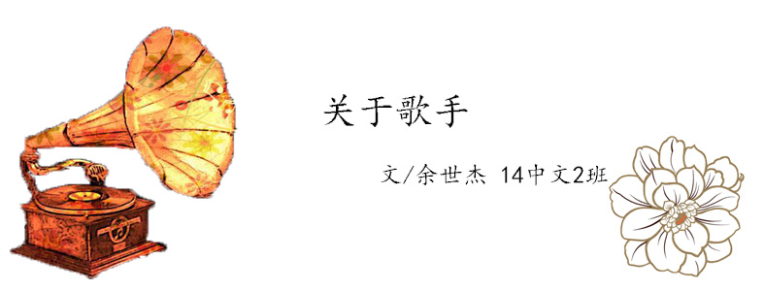

2016年10月13日，诺贝尔文学奖的公布，直接确定了鲍勃迪伦的获奖。这使得很多人，更准确的说是大多数中国人第一次听说了这个名字。但原因可能不是诺贝尔奖的颁发，而是因为“歌手”拿了“文学奖”。以上狂言的理由有二，首先，阅读本文的时候，是否知道诺贝尔奖的颁奖频率；其次，又是否知道2010年以后，除了莫言以外，获得诺贝尔文学奖的作家。
很多人已经被问到哑口无言。是的，我们正是在这样的一种匮乏常识的文化语境中，毫不吝啬地对一个获奖者提出了许多的赞誉，以及质问和批评。
他是谁？歌手？诗人？民谣歌手？他该不该得奖？为什么把一年只有一次的文学奖颁发给一位歌手？很多人都会冒出各种各样的疑问，本篇不写赞誉之词，但求厘清一些需要进入常识的内容。这关于我们说话的底气，也关于作为一个关注“文学”的人应该具备的条理。
在移动设备普及的当下，信息流正挤压着我们的阅读时间，这些信息是不分优劣真伪的。颁奖信息公布之后，网络上迅速出现了许多关于诺贝尔文学奖的文章、言论，于是我们开始在基本上没读过迪伦作品的前提下，使各式各样的意见喷薄而出。这已经不是现有听闻的现象，很难去言说，我们现在到底在着急什么。
莫言获得诺贝尔文学奖的时候，国内网络上相关信息爆炸式地产生和传播。有反对的声音，但更多的是一边倒的“正名”与“力挺”。如今对鲍勃迪伦的各种唱衰言论与贬低文章是需要持谨慎态度的，任何先入为主的观点都可能造成一种捧杀或者骂杀的偏见。事实上，要了解任何一位域外作家，大多数情况下我们都需要依靠阅读其发表的作品，来了解这位作者的创作风格，惯用的艺术手法等。如果条件允许，直接阅读其原文著作而非译本，才更有多几句评论的底气。井喷级数量的批评鲍勃迪伦的文章，很少提及作品，而是围绕“身份”来唱衰文学，以表忽然冒出的悲愤之情。
听几首歌是远远不足以揭示某位创作者的核心思想的，暂且不遑论鲍勃迪伦的文学功底如何，评论时至少应该保留对一位作者的起码尊重。当然，给予高度评价的文章亦有不少，但其中公知派的嘴脸是难以辨认的。学术研究的文章大多在期刊数据库中能够检索，无关争名夺利的丑态。即使有学者发文来批评一边倒的赞誉歌手言论，大约是很难伤及友军的，关于那些出头的急躁的“知道分子”，同潜心做学问知识分子并不在同一个阵营。当下复杂的境况与文化语境，无疑是一种严峻的形式。所以，确有必要从当下的“不服”与“不满”文章所呈现的内容，来挖掘一些东西，而引以思索。
我们所关注的“文学”常常是狭窄的“作家文学”概念，对于“文学”的认可，也停留在这样的层面。同时，也并不容易把除知名作家创作的小说、古诗以外的文字内容当做文学作品客观对待，于是在一种广泛的“公知”中逐渐不以为然。所以我们会发问：“一个歌手凭什么拿文学奖”、“某著名作家没有得的奖，却发给一个不曾听闻的人”等一串问题。大前提在于，我们的不认可以及我们的不包容，更深层的可能在于我们自身对知识的匮乏。
首先，我们暂且不去讨论鲍勃迪伦是否是诗人或者作家，但能肯定的是，他至少是因为所创作、演唱的歌曲，而成为了一位民谣歌手。民谣的全称为“民间歌谣”，民间歌谣是包含在民间文学之中的一个分支，民间文学的分支中包含许多我们习以为常的文学形式，融入在社会生活之中，口头性淡化了“书面性”的文学感受。
文学若按创作群体来区分，大致可以看做“民间文学”以及“作家文学”，两者并不是冲突对立的存在，而是同根同源的——源自原始文学，载体也一致——语言。
其次，关于歌谣的文学性及歌谣是否能进入“诗歌”的概念，我们或许很多时候会下一个斩钉截铁的否定回答，但笔者要说的是，事实并非如此。如果能够承认《诗经》是诗，那么相应的问题将在接下来得到一些解答，即：歌与诗的关系。
《诗经》中有采集而来的“十五国风”的民乐，编为《国风》。《国风》中《豳风·七月》、《周南·桃夭》、《邶风·静女》无疑是《诗经》中脍炙人口的名篇，这些在从前都是从地方采集而来的民谣，但现在我们通常认为这是诗，并且是中国古代最早的诗歌总集中的诗。因此，在中国古代诗与歌并非道不相同不为谋的。而是相互包含，能够相互转换的。
即便是谚语、故事、传说、故事等，能够口口相传或编撰成册，都是需要有接受与理解的过程的，但在这些之前，首先还需要有人或者人们将它创造，这样的创造行为属于精神文化创造，创造出来的产物带有社会、人文的双重性质，是具有文学性以及历史继承性的，我们不得不承认，民间的文学创作活动创造产物的过程，也是一种文学创造的过程，但最终呈现出来的，可能与作家创作的文学表现形态存在歧异。这是我们需要客观对待、包容的。
而今，我们的急躁与不识好歹，愤青情怀常常压倒启蒙的力量。名不正则言不顺，正名需要有比较客观的认识，言顺离不开扎实的基础知识，一味的抨击与“冒昧说一句”的态度，实在让人担忧。
与其说诺贝尔奖有问题，不如先承认我们所处的境遇，再论及有益的反省。
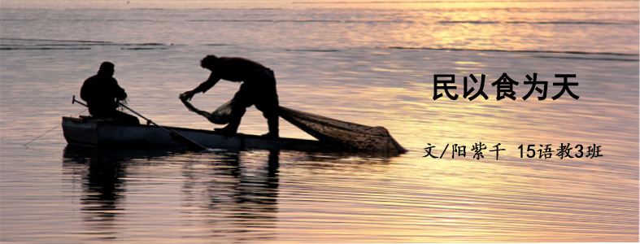
中华饮食文化，一枝独秀，曾博得“吃在中国”的美誉。中国是文明古国，也是历史悠久的饮食文化境地。每个民族都有其不同的传统饮食文化，中国的传统饮食文化也是相当的博大精深，源远流长。中国饮食文化之所以博大精深、源远流长，素有“烹饪之国”之称。这是因为，中国饮食文化乃中国传统文化中最具特色的一部分，内涵十分丰富，包括饮食资源丰富、烹饪技术高超、食品制造创新、食物治疗高效、饮食民俗久远、饮食文艺精彩等方面。中国的烹饪是技术，是艺术，更是一种文化。中国的饮食文化是我国各族人民辛勤劳动的成果，是各族人民智慧的结晶，是中国传统饮食文化的一个重要组成部分。
“民以食为天”这是亘古不变的真理。旧石器时代，人们并不懂人工钻木取火。那时候的人们，过着吃生树皮，茹毛饮血，生吃禽兽的生活，也就谈不上饮食文化。接着进入到石烹时代，人类发明了钻木取火，从此开始吃熟食。熟食的产生和发展为中国传统饮食文化奠定了基础。伏羲氏在熟食的发展上，开始了用绳子学着蜘蛛结网的方式做成渔网，用来捕鱼做熟食材料。接着神农氏成为了中国农业的开创者，发明了耒耜，陶具使人们第一次拥有了炊具和容器，为中国传统饮食文化的发展提供了工具。黄帝又对中国传统饮食文化的饮食状况有了改善，黄帝作灶，始为灶神，集中火力节省燃料，使食物速熟，使得中国饮食文化的发展又进了一步。周以后，中国饮食文化的逐渐形成，人们以谷物蔬菜为主食，食物资源变得更加的丰富起来了。春秋战国时期，谷子长时间占主导地位。汉代则成为了中国饮食文化的丰富时期，东汉还发明出了植物油，这要归功于汉代中西饮食文化的交流，借鉴与包容。唐宋时期是中华传统饮食文化的高峰，而明清饮食文化是又一高峰，饮食结构有了飞跃的变化，面成为宋以后北方的主食，明代又一次大规模引进，蔬菜的种植达到较高水准，成为主要菜肴。人工畜养的畜禽也成为了肉食主要来源，而满汉全席代表了清代饮食文化的最高水平。
在古代民族传统文化的发展历程中，两千年前的孔子，就追求“食不厌精，脍不厌细”的境界。苏东坡既是著名的文人学者，也是著名的美食家。用他名字命名的菜肴更多,如“东坡肘子”、“东坡豆腐”、“东坡酥”、“东坡豆花”、“东坡肉”等等。他也将中华饮食文化融入到诗词《东坡集》当中。东坡肉最为著名，被后人称之为“东坡回赠肉”。上任不到四个月的苏东坡，身为徐州父母官的苏轼，毫不顾个人安危，毅然率领全城百姓，投向了抗洪治水，最终于战胜了洪水，城里百姓为了感谢这位父母官，纷纷杀猪宰牛，赠给东坡先生，以表心意。而“廉洁”的苏东坡并不拒绝，一一如数收下，并亲指点厨师把这些送来的猪，牛、羊、肉，分别制熟，回赠给参加抗洪的黎民百姓，故后人称之为“东坡回赠肉”。 在瞬息万变的当今世界，亘古不变的是对饮食的不断追求，是中国传统饮食文化的精髓，是中国传统饮食文化中所蕴含的人生哲理与和自然协调统一的思想。
饮食文化与时俱进。中国传统饮食文化的传统被重新发掘和系统科学地认识、学习其中蕴含的人生哲理与和自然协调统一的思想，对中国走向世界，世界认识中国有重大意义。 瞬息万变的当今社会，随着经济的不断发展，中国传统文化也不断发展。中国不断创新传承传统饮食文化的手段，纪录片《舌尖上的中国》走上电视屏幕，介绍了我国不同地域、不同民族、不同风貌的有代表性的饮食文化，引起了极大关注。其拍摄地涵盖了包括港澳台在内的中国各个地域，它全方位展示博大精深的中华美食文化，千差万别的饮食习惯和独特的味觉审美，让观众从饮食文化的侧面认识和理解传统和变化着的中国。还有《厨王争霸》等节目，通过中西方的厨艺比拼，可以互相学习，互相交流，互相融合，来实现中西方饮食文化的包容性。现如今，我国仍在继承着传统的饮食礼俗，面门为上，主人面对餐厅正门，辈分越大的长辈坐主位，主宾居右，离主位越近地位越尊，斟酒由宾客右侧进行，夹菜夹自己面前的菜等礼俗。端午吃粽子，元宵吃汤圆，除夕吃饺子，中秋吃月饼等饮食风俗也继承下来了。
中国传统饮食文化也在继承的基础上继续创新。创新表现在食医结合方面我国的烹饪技术，与医疗保健有密切的联系，在几千年前有“医食同源”和“药膳同功”的说法，利用食物原料的药用价值，做成各种美味佳肴，达到对某些疾病治愈的目的。并且现如今的中华饮食文化，更加讲究美感。我国的菜肴讲究美感，注意食物的色、香、味、形、器的协调一致。无论是什么菜都可以雕出不同的造型，给人美的享受。我们还为菜肴取上奇特的名字——菜肴的名称以主、辅调料级烹饪方法命名，也以历史事故、神话、名人、动物形状等来命名。
人们对饮食文化的质量要求不断提高，越来越注重健康、营养、科学的饮食，有着几千年深厚文化底蕴的中国饮食文化面临着挑战与创新。中国从远古时代至封建时代，从民国时期至社会主义社会的今天，饮食文化不断发展，让中华民族的子孙骄傲，但也有担忧。经济和饮食文化发展的快速和影响程度，让我们看到现在饮食文化在变化中隐藏着的问题，也让我们看到了我国饮食文化存在着的弊端。现在的人们不用担心是否能吃饱的问题，而是想着要怎样吃得好、吃得精，吃得贵。正是如此，我们的饮食已经改变了，食物的结构和营养成分改变了。食品的卫生不得不令人担忧，与食品问题相关的报道总是不时地在我们的耳边响起。奶粉牛奶中毒事件，水果注入甜激素事件，染色蔬菜，瘦肉肠等等一系列的食品安全问题慢慢地浮现出来，因饮食而引发的事故一年比一年多。随着科学技术的不断发展，转基因食品越来越多，人们的生命安全正在被威胁，每天都生活在危险中。我们不得不重视这个问题，饮食的安全关系着的不仅仅是我们国民的生命安全，还关系着我们国家的传统饮食文化。因此，我们要正确地处理饮食文化的发展和饮食的安全，在保障人们生命安全的同时，也维护了国家的传统饮食文化。饮食是人类所不可少的，我们加强对饮食文化的分析与研究是有必要的。研究饮食文化，可以让人们更加了解我国饮食文化，发扬我国的传统文明，保护中国文化。现今的中国开放，经过中西方文化的碰撞，相信那些落后的、非科学的饮食文化必然被淘汰。
但是，中华文化的博大精深，在饮食文化的这一支脉，一定会得到光大发扬。在历代的不断传承与发扬传统过程中，中国对各国传入的新饮食材料、饮食习惯和饮食文化思想兼收并蓄。中国的传统饮食文化之所以源远流长，之所以历久弥新，主要得益于中国传统饮食文化的包容性。在中国饮食文化影响了西方人的饮食生活的同时，西方的饮食也慢慢的潜入中国，潜移默化地影响了中国大众。肯德基在中国的发展：从1996年至2002年短短的6年中，就有600家肯德基出现在全国各地。随着时间的变化，中国人开始逐步接受西方饮食文化了。2007年，肯德基在中国已开了近1700家，麦当劳更多，几近盘踞了中国重要城镇饮食市场但这也不能完全说明传统的中国饮食文化在现代社会就没有市场了，也不意味着西方饮食文化已完全占领了饮食文化的制高点。但也在一定程度上说明了西方文化正影响着中国的饮食。中方饮食文化也渐渐的开始注重环境的优美化和服务的规范化。西方也被中方的饮食文化影响，慢慢地开始追求色香味俱全，而不仅仅只是做到营养的合理搭配。
中国饮食一面大量吸收了外来食物的品种，另一面又始终保持民族风格与特性不变，保持文化的稳定性。西方饮食文化的传入会产生一些负面影响，但是其积极影响往往多于消极影响。它不仅可以给我们提供更多的选择，而且会造成一定的竞争，促使中华饮食文化得到更好的发展。文化的发展是在相互交流、学习、交融的过程中传承和发展的。中华饮食文化不应仅停留在过去，更应与时俱进，开拓创新，求同存异，兼收并蓄。

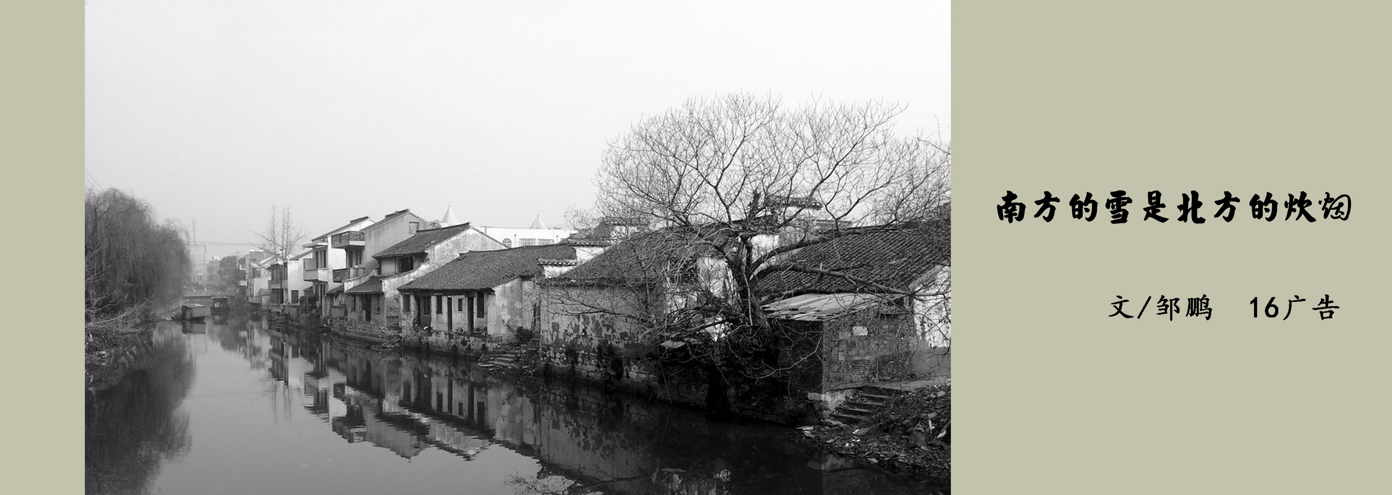
一粒雪撼动村庄
树枝上停留的寂寞
企图去南方
寻求一个初春
于是炊烟
在白雪地里画了一段归程
我不过是你在一片瓦上
磨出的茧
尽管有十几个年头
泪水 把我戳成一片乌青
剥开我麦粒中的雪白
它还是会嗅着炊烟里的年味儿
落在我的乡愁上
但那条路
已经遗忘了我的脚步
沉重的脚印 早就
被引离家的方向
也许眼中的雪
只是一层层 掩饰我的慌措

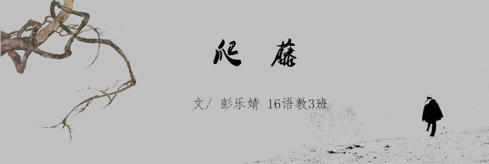
你的屋口有一株爬藤，
粗壮得像你的手臂。
它蔓延了好多年，
而你已经成了一个老人。
你们都这样活着：
白天热爱日头，夜里酩酊大睡。

你用木勺去舀桶里的水，
再摇摇晃晃地，
将木桶放入井中。
小心地，重新装满；
你用炉子熬药，
然后手抓住爬藤，看着——
三碗水煎成一碗。
如此珍爱一株爬藤，你恨不得——
它缠的不是你的屋子，而是
你残败不堪的躯体，
好让你死后，能躺在一口
绿色的棺材里。
这样说着，爬藤又大了一些，
日头也耀眼了不少，而你
却依然用手抓住爬藤，
坐在一旁守着药。
你渴望它将你脱离这村舍，
越过山坡、森林、寺庙、大海、药炉，
越过一切束缚，
越过你残败不堪的身躯。

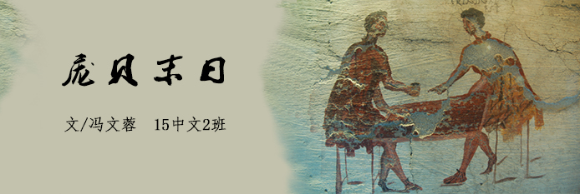

众神对着庞贝捻了一把灰
维苏威火山开始蠢蠢欲动
浮躁的罗马议员执与火山媲美
隆隆岩浆 撼天动地

庞贝在众神的迁怒下被赋予悲喜
火光四射
击落用钱也换不来的生命
排浪涛天 海水将巨轮撕裂
港口、街道
铺天耀眼的火海赶着人群奔跑
一声声惨叫被大地的震怒掩埋
狰狞、无助留在浆河之中
融为一股热流

角斗士从不向人求饶！我将以自由之身死去！
莫！莫！莫！
场上的决斗比不过与众神的恶搏
自由之声的呼喊在浆火中激荡
追不过爱情的念想
众神给予你报仇雪恨的良机 却同时把你推向火海
过！过！过！
忘却身份的束缚
米洛 卡西娅之吻伫于灰暗的尽头
却走进了新文明的殿堂
末日不过如此
永远挡不住人们对生的渴望

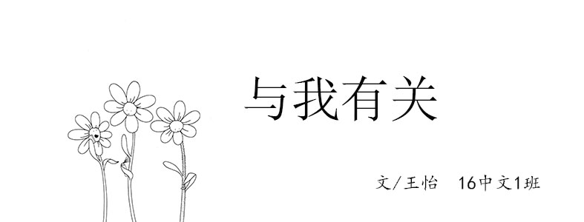

从明天起 做个诗人
六点起床 向窗外道一声早安
为自己煮一碗面 加一个荷包蛋
翻翻报纸 把手机扔在一旁
拿一本书 没事就多看看

从明天起 告别过去
不去想那些夸耀与掌声 时间太久
早与你无关
不去想过去的人和事 即使碰面也不会想见
人们散落天涯 也与你无关

从明天起 学会微笑
谁管你是真心还是假面
人们热爱赞美 虚荣与贪婪昭然若揭
何必捅破这微妙的关系
自己何尝不是一样讨厌

从明天起 试着相信
电影的结局不会那样完美
故事的最后也不一定是团圆
甚至是爱情 不相信一见钟情的人
你别指望与他来日方长

从明天起 请求海子的原谅
我模仿了他的诗 却不会和他一样
自私的拒绝了明天的太阳
我依然要像往常一样
做个诗人 想像只与自己有关的明天

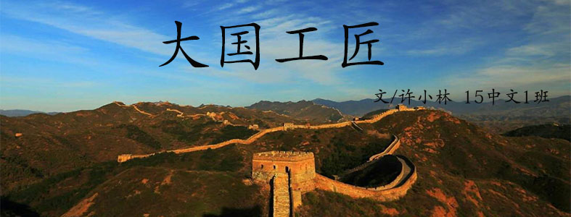

一
它也许是一条龙，只是
它不会飞，也不能呼风唤雨
在大海深处，会不会
有一条美人鱼，
和它讲起自己的秘密？

二
飞机盘旋在苍穹
审视着大地
骄傲地夸耀自己的完美
看来，她并不知道
一颗螺帽的重要性

三
我是山中的猎人
今天第一次进城
一种白色的动物
飞快地消失在我的面前
行人匆匆，留下两个字：高铁

四
是不是有那样一座海上之城，
静立在海的中央？
是不是一艘艘船都将离开码头，
往相反的方向驶去？
潮水悄悄说：
幸好地球是圆的。

五
蔡伦改进了纸
他成了一个名人
只有你默默无闻
名家笔下
却逗留着你的画纸

六
你说成功需要百万次的努力
我好奇地为你数着錾刻的次数
那是在早上七点
我好像打了瞌睡
醒来时我已经二十岁

七
火箭很直、很高
在他的身体里
蕴藏着一种力量
“3，2，1，点火”
从此获得了自由

八
在那波涛汹涌的大海深处
必然有到达彼岸的路
那里不是一片漆黑
那里有灯和太阳
鱼儿也在旁边翱翔

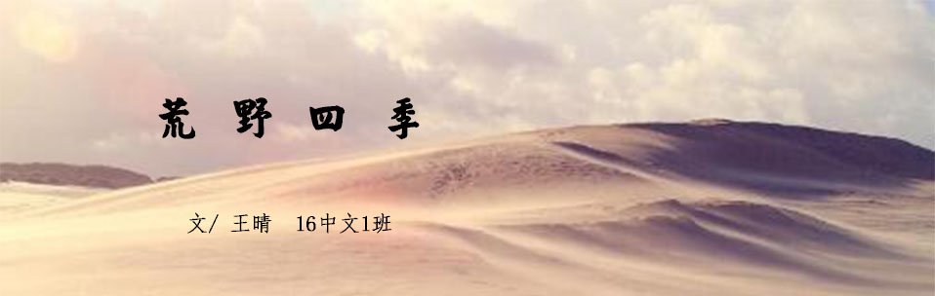

见着你背着行囊 且驻且行
见过你行辕于荒原之中
踏着细碎的驼铃声
摇晃着那美丽的格桑花

荒原没有四季 即便穿上雪白的纺纱裙
却依旧无法让他白雪皑皑
荒原没有四季 纵然你穿上血色的嫁衣
却依旧无法令他艳色妖娆
荒原的四季 只是黄土朝天
没有汩汩清泉 没有涓涓细流
一切被掩没在黄沙中
一切只沉默在黄沙中

其实 荒原也有四季
其实 荒原也美丽
你是否看到雁过无痕
你是否听到哀怨琵琶
见着她 顺着历史的车辙
一步一步驶向远方
前路漫漫 却也幸福

荒原 听不见花开的声音
荒原 看不到锦簇团团
却于尽头 你寻到一片绿洲
那是希望的彼岸
那是生命的希冀
荒原四季 于尽头 绿意萌勃
你寻着花 一路扶铃而去

后记：闭月羞花，沉鱼落雁。那个黄沙里弹琴的女子，仿佛有一种独特的魔力，吸引着我从浑浊的人世走入荒原的绿洲。其实，所有的苦难都有尽头，所有的不如意都会归于平静，坚持跋涉，你就可以看到生命的绿洲。心若向往着美好与诗意，眼前的戈壁就不再是穷途末路，它只是人生的一个站点，带你驶向另一片天堂。

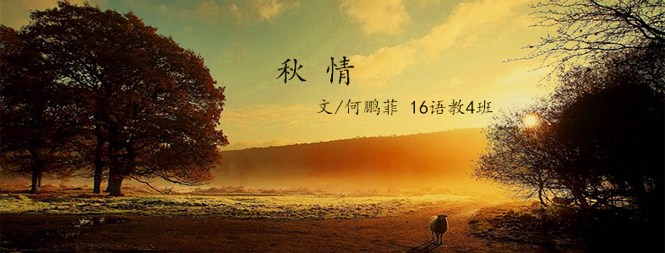
倚坐窗前，笔尖传来缕缕异香，我轻嗅，只觉得神清气爽。我顿悟，现已是秋季了。想想自古以来人们便把秋形容成萧条、凄凉、肃杀的。
说到秋，我的脑海中便不觉想起一句话“回首向来萧瑟处”，虽然我并不知此句是否用来形容秋。起身整理好衣衫，走出家门，决定出去看看，秋季是否真的如此悲凉。
不知不觉间，我走到了田野。在这，我没有呼吸到一丝一缕的伤感。相反，我感受到的是微风带着收获的味道，轻柔的拂过我的脸庞。看着那成片金色的水稻，怎么会让人把秋和萧条联系起来呢？稻香漂浮在四野的上空，树叶在风的拨弄下飒飒作响，好像一位乐师正在演奏欢快灵动的舞曲，而舞者“稻谷”正和着此音律迎风而舞，甩动着她们那舒柔的长水袖，纤细的腰妖娆地扭动着。她们的动作妩媚而不失庄重，整齐而不失灵性。慢慢的曲终了，一切又恢复了原来的模样。所以我知道秋是热闹的，因为有了乐师的演奏，舞者曼妙的舞姿。
离开田野，我踱步来到了一座亭子里。亭子两旁的树都已经褪去了绿装，换上了黄裳，更有甚者，着上了褐色的裳。秋风总是那么阵阵的袭来，些许叶子便悠悠的落下，在半空中翩跹了几番，终究叶落归根。它们静静躺在泥土中，随流年而腐烂，最后也成一抔黄土。落叶将养分留给新生命，待它们茁壮成长。这样的奉献于静候不是伟大的吗？怎么能说是死气沉沉、毫无生气呢？
有时，雨丝密织了天空，远处的景物变得朦胧。秋雨没有春雨的缠绵，没有下雨的汹涌，没有冬雨的寒彻。若把其比喻成一个女子，那一定是一位沉着、冷静、勇敢、果断的女子。伸手接住几滴雨滴，一股沁凉刹那间流遍全身，将所有的忧愁、伤心、绝望定格，只留下一个放空了的灵魂。只是一瞬，又恢复了原样。雨势渐大，远处的风景已看不见倩影了。我聆听这妙音。看着落在水中的雨，溅起层层涟漪，思绪缓缓静下，闭上眼，感受这自然之风。
“自古逢秋悲寂寥，我言秋日胜春朝”，大抵诗人也与我一样感受到了别样的秋情。自认大好，我于别样秋景中，施施走回。

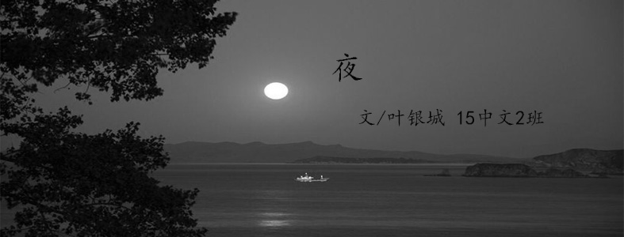

我望着夜空匆匆而来，像凤凰一样拥抱模糊不清的世界轮廓。永不息灭的风涛，在疯狂复制飓风的力量，起伏颠簸的舞影，凝视着我重见的山河。一轮明月从乌黑的云边缘升起，倾向田野。月亮的光芒，飞散的银色，傲慢中带点娇艳。月光漂移的山水景色，遨游天空，创造梦的弦乐。
我的野心躺进云雾，呼啸天空的双翼，盛来烟波，钻进黑暗山谷，释放一缕缕轻烟般的幽灵。黑夜的月色，亲吻空气的腼夹，推荐白云美丽的翅膀粉刷天空，创造黑白交溶，耕耘我心灵里的沙田，慢慢地将整个天空吞噬。
月光割断群星的缆绳，烫平了天空波浪皱褶，架起轻烟云雾，向世界投掷无垠的光芒。我在这幽静的夜晚，想赶走无须照亮黑夜，黑夜里的月光染成白雾身影，随风翻腾，释放美丽的夜晚。 云翳浮出的轮月，风度翩翩，妖媚的月光是拂拭的尘布，架起的轻烟云雾，一直闪烁在天空中，旋转翻飞。傲慢月色 如此的姣美，像涂满爱的梦想，飞越我犹如油画般的故乡。渗漏的光芒，伸直起航的力量。我站在黑夜里，闪烁的星群，用生命发光，紧抱我的夜空，填满了弹奏的风声。奢华的风景，和苍白的时间结合，漂浮在云层里与天空摩擦， 把完美的时辰，与天空下遮掩的花园， 慷慨的放进了岁月。绝妙的画面，燃烧银河渴望的丝绸之光，绘制奇美的梦境，创造奇光异彩。
夜晚，暗淡的光迹，像涌动的大海，盘旋在遮掩的山群，勾画雀跃的音符，将我带入天穹。夜晚用风丝编织秋千，荡漾声折磨黢黑的天空。我看见长年奔流的音乐，潮水般踩着地球的背脊，联结狂风的弯曲线和丰盛的韵律，把美丽动听的声音倾向追逐者，歌声荡漾，震撼河山。我被歌声饮醉骓临，在虚假的目光中，我无法抗拒抚慰的快感，拍打我喜乐的双眼，唤醒我整个生命。在寂寞夜晚，星星插上翅膀，欢乐如兔。我踏着音乐浪花，拥抱难辨的细语，拥抱风网，像腾飞的翅膀，奉献出我未失去的辉煌。
我从欲望中飞向比月亮更美丽的大海，大海遥远舰船行驶的黢黑亮点，在月光下漫游，难辨的斑点，像风暴陶冶花儿的清香，掀起宁静的浪花，闪过山谷，穿越渊洋，在我脚下呼喊：挥洒智慧创造的美图。浩瀚大海回拨的浪头，落入时间的汪洋，只要你多贪一份财产，碧波荡漾的大海就会将你掀翻。我懂得只有宽阔的胸膛，才会有伟大的拥有。我知道注满音乐的夜晚，都爱过逝去的时光，安慰过宁静的伤口。
只有游荡的玫瑰清香会在凄凉孤独中呻吟，会在迷蒙的梦中，飞向灿烂的天堂。我闻着飘落的花香，浑身颤栗，在空旷处嘶鸣。我要把耀眼的美丽，化为整个天穹，感化璀璨的星空，低吻原野和风勾画的曲线。我隔着时间的阶梯，涂满墨迹的夜晚，穿梭重叠的阴影，卷席生命而去，收获飙风摇落世界的安然微笑。
我的胸怀储存在辽阔的大地上，在空荡荡的世界里，凝视天下，安慰美丽的世界，与宇宙共鸣。我喜欢每个日夜，放飞的歌声，使我心情欢畅。星群热爱挽手漫步，钟爱整个世界。大海表演的艺术，嘲笑腐烂的鸟语，没有黏劲。我的郁闷无法排遣，渴望星群撕破乌云，追寻玫瑰，玫瑰清香才会轰鸣， 像潇洒娇艳的月光，挤进波光粼粼的星光殿堂，泻下月亮清光，顺风涛奔向山峰峭壁，逃离时辰。我追捕将要熄灭的夜晚，用沉默音乐语言和风沙，拥抱夜晚将要熔化的，天空下遮掩的世界花园。

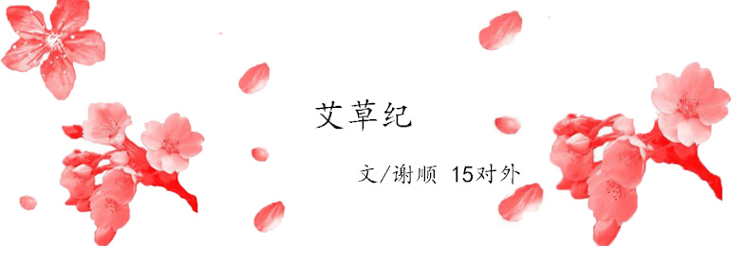

我的童年是跟着外公外婆在乡下度过的。乡下的家很大，是两层的吊楼，外带一个特别宽阔的院子。院子分为两部分：靠近吊楼这边的是硬泥地，夏天的时候用来晒谷子和花生；靠近牛棚和后山的是泥土地，上面丛生着杂草，间或点缀着几星野花。外公那时候总是采了这些帮我编草环，我总央着他“要花花多的”。他每次都笑呵呵地应允，拆了好容易编成的草环，长满粗茧的手接过我采的小花，也不知怎么弄的，眨眼间小花就嵌入了草环中，看得小小的我暗叹神奇。然而占了院子泥地最大的，却不是我的小花小草，而是外婆最喜欢的艾草。
我们家的小院，原本是没有艾草的。后来丛丛簇簇的艾草，是外婆从外面挖回来种在小院里的。这些曾在田埂上，泥沟间，水塘边不起眼的杂草，在我们的小院里却仿佛有了灵性，一株株都粗壮青翠，葳蕤生光。
幼时的我总爱问外婆：“这些小草都不好看，为什么要那么辛苦把它们带回家？”外婆每次都会嘴角噙笑，耐心的回答我：“这些小草可以治好很多病啊，你上回一直咳嗽，不是喝这些小草熬成的汤汤才好的么；还可以防止蚊虫啊，你这个小可怜最招蚊子了，咬得一身包包；还有啊，可以给你这个小馋鬼做糕糕啊。”说到糕糕，我的口水就快要流下来了，急忙拱到她的怀里，摇她的手臂：“外婆外婆，我现在就要吃糕糕。”外婆哭笑不得，又哪里经得住我这个小鬼痴缠，只好答应：“好好好，好吃鬼，外婆现在就摘来给你做糕糕！”
我破泣而笑，眼睛里包着的两颗泪珠立马化作对糕糕的幻想和渴盼，熠熠生光。
碧青的艾叶被外婆切得碎小的，与白白的糯米粉和在一起，成了好看的淡绿色，那时小小的我只在妈妈给我买的水彩笔中看到过这种颜色，所以它一度是我最喜欢的颜色。和好米团后，外婆再包入早已准备好的花生、芝麻及白糖等馅料，运气好的话还会有我最喜欢的绿豆蓉，不过没有的话我照样吃得很香。最后，外婆把它放入蒸笼中，然后在围裙上擦擦手，朝我一笑：“囡宝，等一下就可以吃啰！”我粲然一笑，脆生生的说：“好”！
艾草糕出锅后，蒸笼里雾气氤氲，袅袅上升，一时间满屋子是糕糕香，细细分辨，有清甜的糯米香，还有馥郁的花草香。祖孙俩一人一根竹筷子插着一块艾草糕，就着艾草汤，笑语随着艾香飘至很远。
十几年过去，时间的鸿沟和空间的变换已经让一切都物是人非，但艾草糕依然是我心心念念的美味，而外婆围着围裙在灶间和艾草团的身影也已成为我心中一道难以忘怀的风景。
后来逐渐长大懂事，我才知道外婆喜爱艾草至深的真正原因。原来，文革时它曾救过祖公的命。
祖公，也就是外婆的爷爷，出身不好，属于富农，这就已经够遭人眼红忌妒的了；加上祖公性格耿直，又得罪了村里许多人。是以，文革的时候祖公首当其冲地受到了批斗。每当想起那些心酸的陈年往事，外婆总会不自觉地红了眼眶，声音也变得哽咽。
在外婆渺远而沉重的回忆里，依稀还记得当年祖公被村里人用绳子绑着游行，戴高帽，跪碎瓦片的场景。“他们还用石子打破了你祖公的头！”说到这里，外婆的声音恨恨的，“你祖公一句话都不说，直到日落西山看热闹的人都回去了，他才脚步踉跄地回到了家。一进家门，人就直挺挺地一头栽倒在地。”外婆吓坏了，急忙把他扶上了床。那天半夜祖公的伤口就开始发炎溃烂，人也昏昏沉沉。那时候外婆的父母带着她的弟妹离乡讨生活，留下外婆与祖公相依为命。祖公可怜外婆还未记事起父母就不在身边，对外婆多有疼惜，外婆也尤其依赖和孺慕祖公。“你祖公整夜发高烧说胡话，我那时候才十四，不知事，害怕得直哭，生怕你祖公有个好歹。”说到这段少年往事，早已满头华发的外婆却仍潸然泪下。即使祖公后来到七十多高龄享到了儿女子孙的福才去世，算是善终，但外婆依旧対祖公遭受的屈辱和苦痛难以忘怀。
“我不孝啊，那时候你祖公那么痛苦地躺在床上，我在旁边什么也做不了，恨不能替他痛。”最后，好心的邻居老大娘隔着墙听见祖公的呻吟和外婆的哭声，过来给了我外婆一把艾叶，让她捣碎了敷在祖公的伤处，再把剩下的熬成汤给他喝。外婆听了，抹干眼泪忙不迭地照做了。捣艾、敷艾、熬汤、喂药，做完这一切，外婆也不敢睡，一直守在祖公床前，两只眼睛一刻不离地盯着祖公。许是外婆的虔诚起了作用，天快亮的时候祖公的烧就退了，人也睡得安稳了。休息了两天，祖公就闲不住地下地了。
从那以后，外婆就把艾草奉为上宾。家中常年备着艾叶，院子里也移栽了外婆从各处挖来的艾草。祖公有时会看着这些艾草，笑外婆，傻丫头，真当它是救命草啊，稀罕！外婆撇撇嘴，不理祖公，继续择着艾叶准备熬汤。
如今，半生过去了，外婆的这个习惯依旧没变。白发苍苍的外婆种艾草，摘艾叶，煮艾汤，做艾糕，唱着歌谣哄着蹒跚学步的小表弟，一如哄着年幼时的我。我在十几年如一日的艾草青青中追忆着童年的美好回忆，而外婆则是在长达半生的対祖公的缅怀中让艾草长青！古时称十二年为一纪，一纪过去，我从垂髫幼儿变成了双十少女；四纪往矣，外婆却从明艳少女变成了黄发老妪。人生在世，不过白驹过隙的几纪，而院子里的艾草，依旧青青！

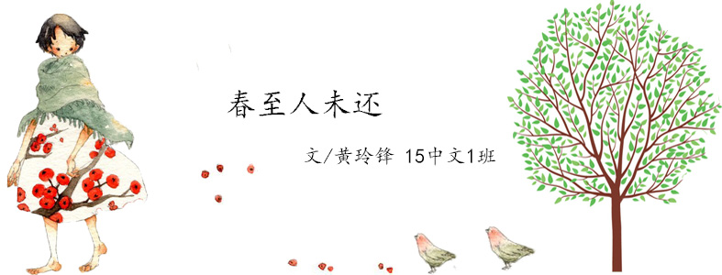

傍晚时分，日影斑驳，点点滴滴。一缕夕阳洒在干净的窗台上，同时照映着窗台下的我。又是一年春来到。
春天是个美好又优雅的季节。可看着窗前那棵不知名的树开着灿烂的花，我的心不由得一阵抽搐，一种失落而又忧愁的感觉油然而生。为什么，为什么春就在咫尺，而我却感觉它远在千里，远在天涯，感受不了一点点春的气息。
我苦苦追寻这其中的原由。或许你会笑着说：“这真是个痴人，眼前的美景不正是春仙子一点一点地撒下的吗？不抓住眼前这一点点春的尾巴，等你回头，你再也找不回来。”我也知道，真实的春就在眼前，那一排排的树开出一簇簇的花，其形似蝶，其白如雪，原是含蓄温婉的形貌，却有最热烈放肆的香气。
它们不就是春天的产物吗？
可它不是我眼中的春，我眼中的春是……噢，是家乡的春天。家乡的春天，那春天是我一生最爱的春天，那家乡也是我魂牵梦萦的家乡，以前总觉得它太过单调，太过厌倦，对现在的我来说却是这样珍贵，这样奢侈。
离家四五年，那春天恍如隔世，可是，在我记忆的河床里却是那么地清晰。它缓缓地流淌着。它流淌着，我庆幸着它没有流丢，而是流到了我的心里，流到了我眼前的景物上，我沿着记忆的河岸，我又看到了家乡的春。
西望日悠悠，梦回情意悄。
桃飘李飞，细雨绵绵。家乡的春就是这样的多情，让人舍不得离开，即使离开了仍旧日牵夜挂，冥冥之中感觉家乡有一位翘首以盼的人儿，也正在关心挂念着我。
家长的春天是迷人的。烟花三月，三月烟花，家乡一到春天，该开花的树，树枝上都有一个个小小的花苞，里面养育着一个个花仙子，当风姑娘轻轻呼口气时，它们像受到母亲的抚摸，释然绽放。
每年三四月，我们都追着春风去看花，红的如火，粉的似霞，白的如雪，花瓣犹如蛰伏的蝴蝶，颤动着那双薄翼，欲展翅飞去，却抛不下与它融为一体的绿叶。但也有一些花瓣终究逃不过宿命的安排，它们甫离枝头，还沾着清晨的露珠，又飘扬辗转，继而纷纷坠落。那时的我们年龄尚小，只觉得花好看，便痴痴地盯着它们看，我们一树一树地看，一朵一朵地看，看得心里缤纷，看得眼里灿烂。看多了也，我们也就厌倦了，不稀罕了。
那时赏花的人不仅仅是我们这些流着鼻涕还用嘴唇去舔的小屁孩，还有邻家的大姐姐。邻家姐姐在读书，至于读到什么程度，我就不得而知。每年这时她扎着马尾辫，手拿一本精美书的身影便会在花树下出现，她手成托状，想要用手接住那落下的花瓣，桃红粉白，一片花散如雨，飘过她纤纤的手指，飘过她高高扎起的马尾，她终是什么都捉不住。她于是静止不动了，这些缤纷绮丽，原来都是故乡那逝去的流年，捉不住的。
每次我们这些小屁孩都是流着哈喇子羡慕地看着她这一形象，她太美了，美得像电视里演的仙女。她每次都会驻足地看好久，然后把手上的书打开，把树底下那几片残喘的花瓣拾起，然后夹在书中。我默默地站着，怕打破了这份静好，但那一次我还是打破了这份静好，我实在忍不住内心地好奇，我怯怯地走到她身旁，说：“姐姐，你好漂亮啊！为什么你看花跟我们看花不一样呢？还有你为什么要把这些花瓣夹在书里呢？”姐姐微仰起头看花，用充满柔情的语调说：“小丫，你还小，不懂。当你在我这年龄，当你拖着载满对家乡思念的行李箱回来时，你就会懂。你会发现原来家是如此美丽，如此安静、温馨，没有外界的喧嚣，没有外界的浮躁与疯狂，更没有外界的竞争压力，你会发自内心说：‘啊，家乡是如此好啊！’”
当时我听得迷迷糊糊，觉得她说了很多，却早已忘了她说的是什么，只那一句：“家乡是如此好啊”。直到我像她一样，拖着行李箱回来时，我才理解了她那句话，家乡真得很好。
一人接着一桶水从我窗前经过，应该是用来做饭的吧，水非常清澈，非常温柔，正是春天的水，没有夏的狂热，秋的多愁，冬的冰冷，只有春的柔和多情，这让我想起了家乡的水。家乡的村口养着一脉清流，脉很细，自然是一条极小的丘陵河，性情如闺中女子，有在水之湄的缥缈情愫，却怯怯地羞见生人呢，平常年景，冬季水瘦，顶远就流到村口处，河就把自己给流丢了。春夏秋三季，雨落得多，使得冬河壮大数倍，变成了一条较大的河，它就背起行囊出门，向外走出去一段路。
现在是春天了，我不知它现在准备好出发了，还是已经出发了，但我能确定的是它一定还有一脉清流连着源头，连着村口，这就像风筝，无论飞多高，都被线紧紧拽着，害怕它一旦离去，便找不到回家的方向。小河亦如此，始终留着一脉，等到冬天时，它的精力用完了，身心疲惫了，它会沿着这脉清流回来，回到这生它养它的地方养精蓄锐，第二年继续去闯荡天涯。这脉清流此时隐隐地牵动着我的心，我也好想沿着这脉清流回去，回到那个生我，养我，给我生命，给我大好年华的家乡。可人生难得是欢聚，唯有离别多……我已难以回去。
晚上了，太阳已经从远处那高大的建筑上空消失，到吃饭时间了，隔壁那对夫妇又开始吵了，他们下班回家后又在为谁该做饭而争吵，吵闹声越来越大，他们隔壁另外一户人家忍受不了，说了一句，而这一句像导火线，现在不是两个人吵了，而是两家人吵了，这吵闹何时是个尽头啊。
家啊，我的家乡，此时的我是如此的想念你，想念那父老乡亲，想念那胡子里长满的故事，想念那憨笑中埋着的乡音，我的亲人，太阳已经下山了，你们回家了吗？我知道我不需要问，这纯属自问自答，你们肯定还没回去。
春来了，春天是万物生长的季节，更是那种子生长的最好季节。每年这时候，沉寂了一冬天的村庄便热闹起来。村口的自耕田里，早已有千层浪似的塑料薄膜和竹篾搭成的帐篷，它们似屋如房，一列一列地排着，里面的秧苗成了主人。一阵春风吹过，薄膜似波浪般涌过来，退回去，发出飒飒的声响，此时薄膜的旁边或许有你们在默默地把薄膜口盖上，白天的太阳火热，需要打开口，通风透气，以免烧伤秧苗；晚上的风又非常寒冷，需要关着口，保温。这些朴实的人不敢偷一点儿懒，因为里面不仅仅是一株株秧苗，更是今年的希望。我还知道，这些秧苗肯定吸收了你们耕耘的汗水，你们是在用血，用汗，用心浇灌着它们。它们亦有情，懂得感恩，来年的收成肯定会很好。
有情的还不只是它们，还有那在湛蓝的天空中飞翔的大雁，它们正朝北方飞去，春回大地，天气转暖。这时的大雁想起它那久久离去的地方，它们要回去，要回家，回到那个养它的地方。好一幅“风吹白浪花千片，雁点青天字一行”的美景。
这个时候，一定还有很多种子，悄悄地躲入地里，埋下来年的希望和葱茏，像风潜入池塘，如雾霭潜入黑夜。春天里那一棵树，一株蔬菜，再那一页花红，一页柳绿，哪一种不是它已描摹了几十世的红尘模样，虽看过了十几年，可没有一次我像邻家姐姐那样驻足看过，这一年终究又错过了。
夜深了，嘈杂的城市却没有安静下来的迹象，今夜终究是个不眠夜。家乡的春天，家乡的花，家乡的河，还有那人，这一年我又离你而去了。但花在，心在，离人终归；花在，心在，思者永候。

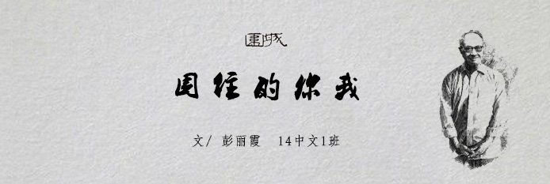
看过围城后，独独不能忘记的话语是：围城里的人想出来，而围城外的人想进去。我们的世界正像这么一个大染缸，缸外的人瞅着这鲜艳多彩的繁华而羡慕不已，而缸里的人，却回想着这外面的纯洁干净的无瑕，围城里的好戏还在上演，而围城外，羡慕的人们仍在继续渴望着。
于你于我来说，方鸿渐是我们在书本上的影子，你我是他的现实映射。
我分辨不了“我们”之间的差别，你我都囿于世俗的桎梏，像方鸿渐一样，我们机械般地拿到我们的毕业证书，拿到文凭。从我们第一次为利益而同他人恶语相向开始，社会就慢慢地对我们揭露开它原始的狠毒。我们没有足使他人艳羡的才华，就终究不是佼佼者，就如方鸿渐一样地生活，蚍蜉一样活着。
我们的一生，都在寻求归属感和认同感。这是《围城》字里行间里逸散出来的。钱钟书是大师，一位深谙俗世的大师，他写出了你我。他在嘲笑我们这无常的生活的同时，又将我们不能一言以蔽之的感受写尽。
方鸿渐是孤独的，我们也是孤独的。在出国的时候，在恋爱的时候，他从来都是一个人，迷迷糊糊地活，他曾经快活过那么些日子，可就如我们的生活一样，苦的多，喜的少，他最后和孙柔嘉闹翻，又回到一个人了。
而我们每天忙到周身困乏，浑身疲软。生活也常常失意，只能在闲聊闲谈之时，卖弄自己偷闲得来的笑话，去从朋友那里索要安慰，缓一缓心中的压抑。
我们也有追求，我们有想过的生活，那种令我们目眩神往为之努力的生活，但我们离第一又有着距离，始终算不得一个成功者。而我们还是要活，也许有些人还要计算着一日三餐，柴米油盐。以后，我们也许会成为人间的尘埃，从普罗大众中来，回到普罗大众中去。但起码现在未必是一个定数。因为我们还心存幻想，就算你我面对这一整个世界，还是显得那么平庸，我们的水准和我们想要向命运索要的生活相比显得太过羸弱，可我们，还是执着地过活。
我们像鸿渐一样平庸地活着，每天心上有很多事情压着。有些时候我们多想走出去，在这外头辟一块地方，轻松地活。
“城里的人想冲出去。”
杨绛先生说得对。可还有很多东西羁绊着我们的脚步，即使我们想冲出去，不再去管身边的事会怎么样，我们还是会想到我们生活里的所有人，批判我们的，赞美我们的，关怀我们的。“你只要一谈起，就会想念起每一个人来。”《麦田守望者》里这样说，你我有这样的念想，也会想起一切和我们有羁绊的人来。所以我们就认怂了，然后周而复始地生活，有时提起，还得说“这才是生活吧”、“这才是我们的生活吧”云云。
不是吗，你我都囿于这围城中。
所以，我们看鸿渐的生活就像在看自己。看他在公众场合毫无脸皮地卖弄，看他的爱恨情仇，看他的家庭生活，人情丝毫不练达，考虑毫无周到……看着一切，就像在看你我。
在看到鸿渐最后阴差阳错下娶了孙柔嘉之后，在后来他们两人一起去找赵辛楣，辛楣给他看自己未婚妻的照片的时候，我眼泪都下来了。苏文纨是赵辛楣喜欢的，唐晓芙是方鸿渐喜欢的，但最后两人都没能和自己心中所属走到一起，不仅如此，反而毫无懊悔，而是欣然接受。这让我想起了《中国合伙人》里王阳也最终断了对前女友的念想，找一份普罗大众的幸福。
我们是不是也要这样子？恣睢辗转后，经历了这么多之后去寻一份比原来心中低廉、但另我们心安的爱情。像钱钟书先生在书中说的：“她妩媚的不牢固，妩媚得勉强，不是真实的美丽。”但一个人的胶原蛋白、无机盐和蛋白质等构成的躯体在爱人眼中并不重要，只要心中还对面前的人有一丝爱意以外的东西，一切美丽都是“不牢固的”。我们都明白，方鸿渐是不爱孙柔嘉的。
幸运的是，至少他还有一个朋友。我原以为赵辛楣为鸿渐荐差事不能代表什么，方鸿渐与赵辛楣的友情终究来得快，来得假。可后来慢慢发现，他们真的是很好的朋友，他们应该会在大半夜说一些矫情的话：把平时不敢摆出来的梦想，这时候摆出来说一说。我想方鸿渐一定很后悔，为什么那么晚才遇上赵辛楣。也许自己生命里早一点多了这样一个好朋友，也不用一个人在面对大事情时颤栗不止。
光活着就挺累了，可我们还得应付各种任务，面对各式各样的人，处理关系，揣测彼此。而我们最终只能在某个夜晚，任长时间一丝一缕积攒的苦痛不快倏忽一撮似地集中起来，枕着失望，边躺着边绝望地饮泣。我是懦弱的，我不敢看书里写生活的窘迫与无奈。《人间失格》中的那个饱受欺骗，一身重病的三流画家，结尾只说他还被仆人所欺，我在脑海中给予了他体面的结局。也尽量给《活着》设想一个好的结尾。
我喜欢《围城》，因我生活中所被囚禁的，不知如何用言语说尽的感情在书中一遍一遍又一遍地得到共鸣。钱先生并不直接，而是婉转地将生活的无奈告诉我。
以悲剧收场的小说不少，而我们的生活也充满聚少离多的忧愁。我们不知道最终孙柔嘉和方鸿渐最后有没有和好，也不知道《人间失格》里的三流画家最后怎么样了，书里的事情，合上书就此撒手吧。那么，在生活里，在一座一座的城里，在看过那么多关于生活的悲欢离合后，我们理应更加珍惜它，在这片土地上好好生活。

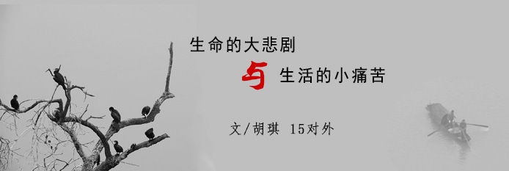
“你要活得随意些，你就只能活得平凡些；
你要活得平凡些，你就只能活得痛苦些；
你要活得长久些，你就只能活得简单些。”

这是我在看完余华的《活着》和池莉的《人生三部曲》后，对作品的共同点所能诠释的三句话。随意、平凡、长久，虽然是很普通的字眼，却也是人们简单的生存愿望，但是这种简单却在这两部作品中展露出非同寻常的现实意味。
读余华的《活着》我感受到自己读的是一部厚重的历史、一部悲惨的人物命运悲剧史。虽然这本小说仅仅十二万字，但它其中的故事却充满着血和泪，主人公福贵无助而又无奈的悲惨形象深深地烙印在读者的脑海里。正如小说题目“活着”本身就充满了力量，它的力量不是来自于呐喊，也不是来自于进攻，而是忍受。去忍受生命赋予的责任，去忍受现实给予我们的幸福和苦难、无聊和平庸。不管你地位、身份如何，只要还有一口气，无论迎面多大的灾难，都要撑下去、活下去。尽管作品讲述的是死亡的故事，但是读者学会的是如何去不死。这里不存在绝望，人就是为活着本身而活着，而不是为了活着以外的事物而活着。
余华是一个冷酷的作者，不动声色地用自己冰冷的笔调让我们目睹福贵一生的荒诞、破产和艰难。年少无知时萎靡地活着，无视妻子的艰辛、父母的关切、现实的责任。从开始的淡漠亲情到饱尝白发人送黑发人的苦痛，从无所事事的败家子到持家生活的顶梁柱。历经战争的残酷，死里逃生与家人团聚，母亲的死、女儿的哑更是引发他对自己深深地自责；历经人民公社、炼铁、文革等一切社会变革，就在一切都趋于平静的时候，儿子的死再次给了这个家庭 以沉重的打击；人近暮年，就连唯一支撑他活下去的希望——孙子“苦根”也离他而去……一次次的死亡现在看来都是近乎荒谬的，也是当时人们生活中的各种遭遇，集中反映在福贵身上。作品的结尾依然符合整部作品冰冷低沉的格调，并没有给人以光明的希望。“我知道黄昏正在转瞬即逝，黑夜从天而降了。我看到广阔的土地袒露着结实的胸膛，那是召唤的姿态，就像女人召唤着她们的儿女，土地召唤着黑夜来临。”冷冰冰的现实摆在眼前的时候，油然而生的是对生命的敬畏和对生的渴望与追求。
小说通过一系列的“死亡”来表现“活着”，享受惯了荣华富贵的福贵面对亲人的死亡一次次的流泪：
“我爹死后，我像是染上了瘟疫一样浑身无力，整日坐在茅屋前的地上，一会儿眼泪汪汪，一会儿唉声叹气。”
“我站在门口上脑袋一垂，眼泪便刷刷地流了出来。”
“我一听说二喜出事了被送到医院里，马上就哭了。”
“想到苦根会不会死，这么一想，我忍不住哭了起来。”
虽然，人生当中每一次苦难、每一次死亡，福贵都以眼泪面对，但是没有使得他绝望或崩溃，他以自己坚韧乐观的精神承受并超越了一切灾难。他在“一家人天天在一起”最朴实的愿望最终破灭之际，坦然接受了命运和死亡。透过福贵与老黄牛相依为命的生存状态，听着他与老牛的奇特的对话和福贵粗哑的歌谣，我们看到的是他超越苦难后的宁静、平和、自足的生命状态。这也就是余华给我们展示的活着的最高姿态。透过这曲生命悲歌，我们更能看到的是一个社会在政治、经济、文化道德方面的痼疾。
而与余华笔下生命的大悲剧不同的是，池莉只写无奈、写失败，写生活中的小痛苦，作为一名新写实小说家，她把目光放在与生活平等上来展示日常生活的平衡层面，力求还原生活的原生态。不在诉求人生的意义，而是描述日常生活的琐屑。一切酸甜苦辣、喜怒哀乐都是世俗人生看作一些无法回避的基本内容或不可或缺的构成要素。对生活的热爱和对人生的执着，也因此而不仅仅在于它的“美好”和“理想”，同时也在于包括那些并不“美好”和“理想’的部分全部在内的人生内容，并且以这种方式去体验和关注当前生存状态，营造关于美好人生和理想生活的幻影，使人们能够更加真切直观的面对现实生活，更加执着地眷恋现实人生。
池莉的《人生三部曲》表现了不同层面的浪漫色彩。《烦恼人生》按生活的流程叙述了日常生活各个环节的疲惫和尴尬，带着情绪化的浪漫气质。印家厚从清早起床就被生活中的琐碎和烦恼包围，且被老婆埋怨房子狭小和接送孩子、挤车渡船、奖金等问题压得喘不过气来。然而在这种困窘下印家厚却能在不同的生活环节中拥有一种幻想的自由，极富情绪化，充满了浪漫气质。“凭空产生一道幻想，闪电般的击中了印家厚，按捺不住激动的心情”在小说的结尾处，印家厚在经历一天的疲惫后仍然没忘记他的幻想。“你现在所经历的这一切都是梦，你在做一个很长的梦，醒来之后其实一切都不是这样的。”他非常相信自己话，于是就安心的入睡了。
《不谈爱情》写了婚姻的烦恼和无奈。开篇便是庄建非与妻子吉玲的争吵，接下来小说叙述了庄建非走出家门在夜晚独坐反思，开始了他浪漫的生活回忆。追忆三年前与梅莹交往的镜头：开会偶遇、互留姓名、共进晚餐等。这些情节带有鲜明的典型浪漫色彩，这一切在庄建非心中都烙上了浪漫的色彩，就如文章中所说“恋爱是一首可长可短的抒情诗，婚姻通常是一本凑不成言情小说的流水账。平实的生活和浪漫的追忆构成了这部小说，基调是日常生活的琐碎和平淡，但这种平淡中带有的浪漫色彩幻想和追寻无疑构成了人物的组成要素和叙述生活的支点。
《太阳出世》描绘了生育的苦痛和忙碌。其中的浪漫则表现为人物对未来生活的梦幻向往。赵胜天、李小兰从结婚那天就开始吵架，生孩子、洗尿布、看病、报户口、上幼儿园等一连串的琐碎和疲惫。在妻子怀孕期间的一次争吵甚至使赵胜天决定孩子出世之后就跟李小兰离婚，当孩子满月时却真成了“太陽”，引发年轻父母对未来的遐想。女儿开始和父母沟通了，父母也不再单纯的陷在尿布堆中，人物的这种转变无疑是理想化的，他们生活的沉重被梦幻般的遐想冲淡了，生活的无奈和未来生活理想的追寻暂时换了位置，这种色彩在小说结尾也表现得十分明显：
李小兰说：“今天真累，但也很有意思。”
赵胜天点头表示同意，将搭在女儿眼皮上的一揪头发抹开，笑了笑做作业去了。
这种叙述实际上富含了抒情的底韵，人物对生活的浪漫也随之流露出来。
印家厚、庄建非、赵胜天生活在现实的世界之中，无奈、紧张、烦恼、压抑的生活境况把他们消磨得疲惫不堪和麻木，但是人又不能忍受在一个没有意义的现实世界中活着，会向现实生活索求希望。池莉没有试图呈现震撼人心的悲剧效果，而更多观照的是生存困境中的精神和希望。
总之，余华和池莉都向读者们展现了生活的困苦，生命的漫长和艰难。不同的是余华阐述的是人为了活着而活着，池莉阐述的则是人要抱有幻想和希望地活着。我们在这两部作品中得到了精神的洗礼，同样的，我们也不妨试图问问自己：“我究竟为了什么活着？我要以何种姿态存活？”相信每个人都能找到只属于自己的平凡而又伟大的答案。

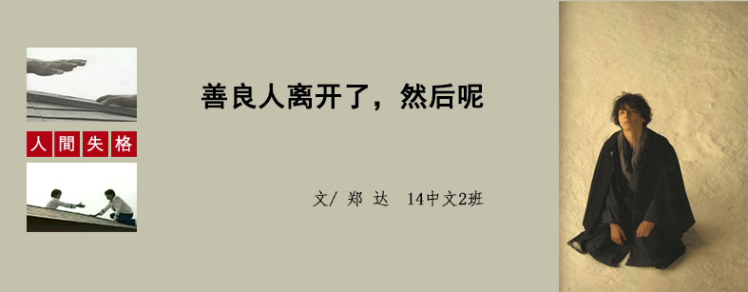

“人间失格”，或说“失格于人间”、“失人间之格”，意为“丧失为人的资格”。这是《人间失格》在其译名中所侧重的意义。那么，是谁丧失了为人的资格？
失其为人之格的，是叶藏。理由是他自己脱口而出的，那句刺痛人心的道歉：生而为人，我很抱歉。当这样的“道歉”经叶藏说出来，我如得宽慰，转而又陷入更深的悲伤中。因此，我倒要问问自己，失去资格的，只是叶藏吗？
客观上来说，叶藏所代表的无疑是一种消极的世界观，但是透过叶藏面对世界所产生的迷惘和彷徨，我们依然可以思考人生意义的所在。叶藏就是在不断自我否定与否定世界的过程中完成与世界的决裂，这显然是一种消极的世界观。叶藏短短的一生都在寻找他所期望的美好，而周围的事物与他所想的相差太过悬殊，他将人消极地划定为不可信任的存在，这就导致他无论如何也难以真正融入人群。看到他的堕落，如何能不想到那浑浑噩噩于人间的祥子？看到他于人间之徘徊，如何能不想到默尔索回荡世间的幽灵？
一切阅读感受，从“被抛”说起吧。史铁生说“人是被抛入世界的”——显然，他认同海德格尔的“被抛说”。但是，史铁生更进一步将这种孤独推向乐观，并且将全世界的人们看做一个整体，认为将所有的个体要用整体的眼光看待，这才是人的意义所在。如是，史铁生才会说“我的全部印象才是我”。将人与人的关系拉得如此的接近的同时，他也说到，如果人之间满是仇恨，那么人与人间的距离就越来越远，“人”就难以成人了。
因此，理解了史铁生看待人的积极，也就能理解叶藏看待人的消极了。比如，叶藏不相信罪与恶及善良，因为这些是人定的，人是不可捉摸的，不足以信任，而他们对世界所作的一切定义更是荒谬不可相信。所见和希望所见的不协调使他自己和人群的距离拉大，逐渐成为另一种局外人。
在叶藏的眼中，人间几乎和地狱无异，他将自己画作妖怪，他认为画里的妖怪才是自己的真正面目。他对他人，即使是父母兄弟都抱有警惕，他不敢表露自己的心声，只能一味看人脸色行事。在这样长久的压抑下，他产生了一种病态心理：通过“扮小丑”来满足人群中的存在感。然而就是对这样微渺的存在感的诉求，他也不能如愿。他在妓女怀中能够寻得他处得不到的安心，却因为堀木的一句话而开始失去与妓女交往的信心。
他一直处在长久追寻生存意义的苦闷中，因为他的灵魂是胆怯的，同时也如同一张白纸。所以，他将这种外在否定推向对自我的终极否定：生而为人，对不起。一切打击导致他一次次的死亡，并且一次比一次具有深刻的意义。
这部作品就是叶藏身在人世的悲哀，也是懦弱灵魂种种失败的试验场。

一、身在人世的悲哀
海德格尔说，人是被抛到这个世界上来的。
“被抛”是海德格尔哲学的一个基础概念。在结构上，它比存在更加基础，它构成此在（将存在者之存在成为此在），或者说，它使此在向世界敞开，并且，在另一层次上看，被抛寓意被抛入世界、可能性，这揭示了人的现实性，即人无法摆脱或者回避自身的被抛状态。海德格尔用“被抛”强调作为主体的人，或说此在进行选择时寂寞无助的感觉，这种寂寞也是贯穿大庭叶藏短短一生的感受。
人生来非离群索居的存在，所以总会自觉不自觉寻找适合自己的环境，或者主动去适应某一种环境。但是，如果找不到那样一种适合的土壤，人会感到孤独，既而产生寂寞感，而若是这种环境出现后，和所预期的或者初见时大相径庭，首先产生的是失望。而多次寻找的失效，会导致生存目标的失效，绝望感由此而生。
我想，这大概形成了所谓叶藏的身在人世的悲哀。这种悲哀包含否定和丧失两个内容。
1、身在人世的否定
这种对人世的否定主要来源是叶藏思想中关于人生的虚无主义，这种虚无主义并不是凭空产生的，它包含了叶藏与世界的关系不断变化的过程。从寻求存在的意义，到人生之徒劳，叶藏与人世的关系经历了从联系走向紧张，再走向分离的过程。在这样的过程中，主人公通过否定的方式消解人的意义，消解罪恶善良，消解生命意义，不断发展为最后“空”的虚无境界。这种否定体现在两个方面：
①对外界的否定
我认为，这种否定的起点是人世于叶藏而言的疏离感。
这有两个来源：首先是人在叶藏心中的印象，一种不可信任、无法理解的存在；其次在于无法沟通，人无法理解我，我也无法真正理解别人。叶藏从幼年起，“不得不”接受父亲想送而非自己所愿的礼物，在叶藏心中，即使是自己的父亲，也感到难以抗拒、难以拒绝，他难以理解父亲和人世的许多行为；一个叫堀木的朋友，用笑容骗光了他的财物；一个叫良子的“在对人的信任上天赋异禀”的女人，后来成为他的妻子，却被人奸污。叶藏对人世彻底失望，但是，这些人过去都给了叶藏相同的感受：安心。而每一次的失望，都对叶藏都造成了极大的伤害。
叶藏认为人性是恶的。萨特说，“他人即地狱”，一切人与人之间的罪恶都开始于人与人的交往，并且人永远也无法摆脱群体的交流。
所以，他在一次次对人世的否定中挣扎，企图打破这种不可信任的人世，寻找到可以理解的世界。他从人与人的关系上开始，最后到对人的行为、观念一并否定。他面对世界，一方面即使心里不愿意接受到来的一切，但却没有办法作出拒绝，一方面又希望融入人群，寻找为人的意义。当他发现融入的路被堵死，自己也无法寻找退路，就只能走向这种生活的终结。更严重的，是将死之人有了羁绊痛苦不得不延续，而这种羁绊所导致的二次伤害，则会彻底摧毁人的意志。叶藏的羁绊就是良子。
稀缺的美德被利用，无辜的信赖被玷污。
②对内的否定
这种否定主要体现在对自我生存意义的否定，及对死亡的病态追求。
川端康成将死亡称为最美的艺术。虚无本就使人绝望，比虚无更进一步的绝望是迎合的失效，最后到对“生存”的否定，这就是小说中贯穿全篇的一句话：生而为人，我很抱歉。
少年时期，叶藏对一切人怀有恐惧，同时也对世界的一切充满不解。我想，这就是他和人世不能和谐相处的根源。这也使得他一生都在寻找存在的意义，起先是通过扮小丑，引大家笑，可是这样的行为竟然被一个傻子看破；学生时期就已经开始堕落，高中沉醉风月场所，后来与一个女人一同自杀，与老家断绝关系；成年时期，叶藏结识良子并与其结婚，后来父亲病故，他自己因为病痛而迷上麻醉毒品，最后走向死亡。
叶藏一直有一种“多余人”意识，这当然不是指他于人世无所可用之处，只是叶藏在自我判定中认为自己的人生是无意义的，甚至怀有一种负罪感。但凡堕落，都是美好理想的死亡。祥子寻求美好的女人（小福子），寻求好的生活（有自己的车）。这些最后都破灭，祥子走向堕落。同样的，朋友的欺骗，妻子被人奸污，尤其是妻子的这种二次伤害及身体的疾病，这些都是导致叶藏走向堕落的因素。
这种对内外的双重否定意识在太宰治思想中是由“无赖”所引生的。太宰治从小林秀雄的《私小说论》和福楼拜等人的作品中汲取养分，形成了一种“反世俗批判”，他宣称他自己就是“无赖”，并向旧道德的伪神性发出挑战。（此段关于“伪神性批判”的思考，参照了他人观点）
- 身之为人的丧失
“生而为人，对不起。”看到这句话，似乎能体会到叶藏出生于人世的惶恐和无措。我认为，小说中的叶藏所展示的失格，其实是一种过程，结果即达“空”的境界。
他首先是失去了作为人的存在感，所以他通过“扮小丑”的方式使大家感受到他的存在，当他渐渐地熟练这种技巧，却被一个傻子看出来了。他开始失去表现存在的方式，感到不安。他在东京后，发现他之前的“扮小丑”不再那么有效了。堀木带他去“卖淫妇”与“左翼运动”，这使得叶藏找到了新的沟通人世的手段。
从这一层意义上说，东京酒吧像一座座大小不一的博物馆，收藏着暴力、情色、理想、颓废和现实与浪漫沉沦的鞭子和虚弱的喘息。但是，酒尽人散，所有喧哗散去而转向内心，留下安静的周遭。叶藏不得不思考他的问题：人之为何物？
他在被夸赞“会玩女人”后，渐渐对此再无兴趣，因为他本心是寻求宁静和存在，此刻终于也被扯下来，挂在和众多酒馆中的男子一样。可是叶藏和他们不一样。
叶藏自己的看法是这样的：
我一直对人类畏葸不已，并因这种畏葸而战栗，对同样身为人类的我的言行也没有自信，因此只好将独自一人的懊恼深藏在胸中的小盒子里，将精神上的忧郁和过敏密闭起来，伪装成天真无邪的乐天外表，使自己一步一步地彻底变成了一个滑稽逗笑的畸形人。
- 灵魂的寻求
寻求本心的依附而不得。反世俗的批判意识下，太宰治在对自我人生刻画式的《人间失格》中，通过叶藏寻求本心之安乐而不得来反讽人世对这个“神的儿子”的排斥。
如，叶藏跟堀木学到了与人接触的“手段”,即“卖淫妇”和“左翼运动”,从中他得到了片刻的安慰。叶藏认为女性“比男性难懂的多”,所以只有在看上去 “非男非女”、“像白痴或疯子”的卖淫妇的怀里才睡得安心,他从卖淫妇身上感到了“不计得失、毫不强迫的好意”和“同类的亲近感”,他甚至能从他们身上看到母性“玛丽亚的光环”。但是,“不计得失、毫无算计的好意”随时都有可能变得计较得失,所以在堀木提醒他已经成为“玩女人的高手”后,他渐渐失去了与卖淫妇交往的兴致。
而参加“左翼运动”的原因也差不多。叶藏并不是因为要破坏“合法”世界而参加“非法”运动,只是为了心情舒畅,换句话说,对叶藏而言除了“心情舒畅”之外,没抱任何目的,但正因为如此,才是对造成叶藏无法容身的“合法”世界及人类社会的有力批判。
叶藏的离开事实上是一种善良人的离开。叶藏在老板娘眼里是神的儿子，是如此的纯洁。神的儿子是不可能堕落的，但事实是“叶藏堕落了”。这种反讽不但不是对纯洁人性的否定，反而是借此强调纯洁的人如一张白纸，是最容易在人世被染上各种颜色。
叶藏是一个善良干净的人，他有独立于人世的灵魂，但这种灵魂是脆弱的，所以他偷听到静子和孩子的对话时，感到自己的介入对他们的生活事实上是一种打扰，因此他选择了离开。他过去也试图找到人生的方向，但始终不能如愿。随而他发出了“生而为人，对不起”这种极度悲观的近乎绝命的感叹，死亡才是他该有的解脱。

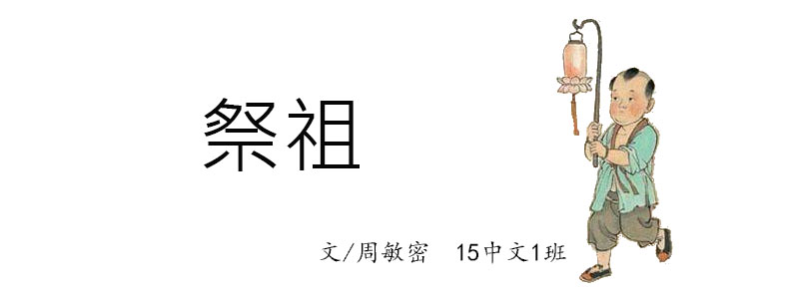
在狩猎时代，社会上还没有法律制约，也没有道德限制，一切裁夺，全凭暴力。所以相对于此，这闭塞的小山村里的人们要文明多了。虽对法律条文不甚理解，但却对条目清晰的村约倒背如流，所以对于这里的人们来说，你可以不懂法律但不可以不守村约。村约第一条：不守村约者，交予四大长者视后果严重程度做出处置。
四大长者即每族推选出本族最有名望的一位长者，本村共四个家族，故称这四位各族代表为四大长者。人数最多的李家族，推举李旺为李长者；以力大如牛闻名的王家族，推举王猛为王长者；最富有的赵家族，推举赵金山为赵长者；文弱家族周家族，推举周渊为周长者。四大长者同时上任，同时下任，不可连任，十年一更换，若在任期间，有一长者病逝或因其他原因导致中途离任，其余三位也必须让位，推举新的长者。
在四大长者与村约的管理下，小山村运行得井然有序，不正应了老祖宗“没有规矩不成方圆”的老话吗？可见老祖宗是个好东西，必须要好好祭奉，于是每年的七月十五便是祭祖的大日子。
在七月十五这天，村长一大早便要把大家召集在祠堂，发表重要讲话，再带领全村人向端坐在祠堂正中的四大长者行三个大礼，而四个长者所站的位置每年不一，且站位决定地位又影响下一环节的祭祖顺序。祭祖可不能同时祭，要是祖宗们眼神闪了腰，吃错了祭品，收错了纸钱那可就不好办了。所以每年为了这个顺序各族之间都要有一番深思熟虑与激烈的明争暗斗，毕竟中国人是最注重顺序这回事的：在一些重要且平和的场上，为首的是老大，没本事的只能靠边站；拍照合影留纪念，中间的是老大，两边小弟做陪衬；在困难或麻烦面前，靠末端的才是老大。可见不同的场合，有不同的顺序，搞错了顺序，难受的是头，你说头都难受了，你浑身还能舒服吗？故，此事可马虎不得。
行完大礼后，大家便各回各家，准备祭祖的材料。下午两点，人们又统一聚集在祠堂，在各家族长者的带领下统一祭拜。祭拜时，各族成员以本族长者为中心围成一个弧状，仿佛祭拜的是长者而不是祖宗，摆好造型后，大家一一摆出忙乎了一上午，哦，不，是几天的成果。此时，如果你供奉的祭品越多，就对祖宗越尊敬；越尊敬你的祖宗，祖宗就越高兴、欢喜；越高兴、欢喜，就越会保护你一家财源广进，而你家财源广进了，摆出的祭品一定也不少。所以，为了这个良性循环，大家都祭得很卖力。
但祭祖这个顺序得必须在祭祖大日前订好，这不在距祭祖大日还有15天时，四大长者与村长进行了激烈的讨论。李长者先开口道：“按理说，人多力量大，应该让我们人数多的先祭。”王长者不乐意了，反驳说：“毛主席还说哩，星星之火可以燎原，你人多顶屁用，浓缩的才是精华。”话虽不中听，可句句属实，李家虽然人多，但论精英可是少之又少，王家人虽少，不过个个力大如牛，干起活来，一个顶三，打起架来，一个顶五！李长者默默闭了嘴，赵长者却幽幽的开了金口：“老祖宗可说过，有钱能使鬼推磨，有些时候不单单是人多，力气大就可以服众的。”说完，他用粉球般的手整了整被他浑身脂肪挤得变形的衣服。
该轮到周长者发言了，周长者捋了捋自己半寸长的胡须说：“我们世代都是文弱书生，一没众多人数，二没力能扛鼎的大力士，三没财。我看我们排在最后也是理所当然的。”村长舒了一口气，心想：还算识相，解决了一个，不过还有三个可怎么办呢？最后经过商议，决定用最原始粗暴的办法：抓阄！经过一番激烈的心理斗争，每个人都拿到了属于自己的数字：赵长者如愿以偿的抓到了1，李家和王家分别抓到了2和3。既是天意如此，村长便召集村民公布了排列顺序，但有些人会顺应天意吗？
距离祭祖大日还有10天了，祭祖准备也进行得如火如荼。因此闹腾了一天的小山村在深夜终于归于平静，但在这个平静的湖水下，有一两条鱼儿在偷偷地密谋着什么。第二天，小山村迎来了新的一天，但东南角隐隐传来一阵阵咒骂声。原来是李二婶家的大花公鸡不见了，但在王大锤家的鸡舍里发现了疑似李二婶家的大花公鸡的鸡毛。两家吵得不可开交，最后两家如愿以偿地撕扯在一起，围观群众迅速把事故现场围了个水泄不通，在参差不齐的呐喊声中，王大锤家大胜李大婶家。李二婶会就此罢休吗？当然不会！前些个才宣布我们李家是你王家的大哥，今个你就欺负到大哥头上了，你也是踩雷区了。
在距祭祖大日还有7天时，李家向王家下了战书，双方条件也明确提出：若李家赢，则王家族每家都要贡献一只大花公鸡给李家族；若王家赢，祭祖那日王家排第二，李家排第三。两族对战，战况十分激烈：只见，王小二左手提起李蛋儿甩向右边压倒一大帮李家族，正想得意地仰天长笑几声时却被冷不防地推了个狗吃屎，还被众多李家兄弟压倒在地，成了叠罗汉中的罗汉底，李蛋儿从地上爬起，想给王小二两个耳刮子尝尝，却又被王虎撞飞……总之，人多的发挥人多力量大的优势，力气大的发挥自己的洪荒之力。
经过两个多小时的激战，王家族取得了最后的胜利。望着气势汹汹的王家族，赵家族开始人心惶惶，害怕王家族乘胜追击，直逼第一宝座，到时候可就麻烦了！相比赵家族的人心惶惶，王家族的气势汹汹，李家族的哀声载道，周家族要悠闲的多：该喝茶喝茶，该看戏看戏，偶尔也解说解说战况，据说也有点期待下场好戏的开幕。

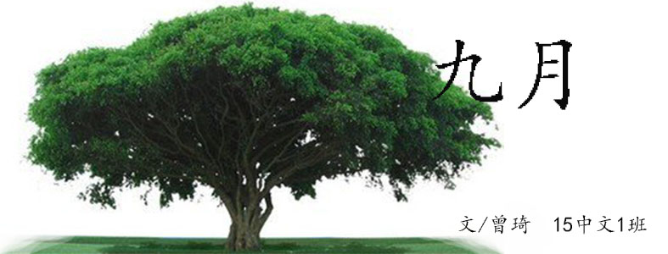
我的琴声呜咽 泪水全无
——海子

一
多年后的某一天深夜，左沈明安坐书桌之前，捧起那本充满回忆的诗集，借着昏黄的灯光，他在泛黄的纸上又一次读着那些深沉的文字。夜静如止水，所有白天的芜杂都在此刻死去。月光或许照着远处的某个夜行人，但这比月光本身还更飘渺。他只是感到胸口隐隐作痛，一股莫名的悲伤暗流般涌上心头，就如同那时她靠在自己的身旁读诗突然就哭了......

二
“目击众神死亡的草原上野花一片\远在远方的风比远方更远......”沈艺清头枕左沈明微曲的大腿，身子躺在柔软的草地上，手里捧着一本海子的诗集，安静地读出了声。夕阳的光芒洒在她正当成熟的身体上，宛如雨水在荷叶上游走，使她增添一种流动的美。左沈明抚弄着沈艺清披散的长发，不时看一看她认真读书的样子，眼里洋溢幸福之余还有一丝潜藏的哀伤。
这是记忆中九月的一个傍晚，远离市中心喧哗大街的明花山在夕阳中沉默，只有不远之处蝉声悠扬，让这安静的山更加安静。
“我喜欢这首诗。虽然不怎么懂，但读着读着我就喜欢了。”沈艺清读罢这首诗，合上书本，放在自己的腰上，用手轻轻压着，然后微微抬眼，望着左沈明微笑着说道。
“我也挺喜欢的。这首诗的节奏感特别强，又很具抒情性，充满感染力，读起来特别舒服，就是情感太沉重。”左沈明一本正经地说道，显然对这首诗非常了解，谈起来术语一套一套的，那样子仿佛是一个六岁儿童在向伙伴炫耀自己刚刚捡到的一颗玻璃珠子，幼稚又不失可爱。
“你看你，真是个小孩儿。”沈艺清打趣地说着，顺便抬起一只手轻轻扯了扯左沈明的耳朵，脸上洋溢着灿烂的笑容。不知从哪儿飘来早开的桂花的清香，左沈明沉醉在花香与她的笑容之中。
“是吗？我又忍不住卖弄了。”看着沈艺清清澈的眸子，左沈明有些害羞，不好意思地说道。
“话说海子的诗还是你推荐给我看的，还记得那是什么时候吗？”
“还说呢！那时候借给你他的一本诗集半个月也不见翻一下，为此我郁闷了好久。”左沈明说，“后来见你一直没看，就干脆不找你还书了，一直放你那儿。”
“哟！还记着呢！”
“那当然,我记性好着呢!”
沈艺清看着他故作幼稚的样子，莫名地想笑，同时又陷入了过去的回忆之中。她与左沈明自幼相识，自五岁那年因为一个玩具打了一架之后，两人便注定有扯不清的缘分。套一句古话，他们便是青梅竹马。
那时候，沈艺清刚跟着破产的父母搬到左沈明家旁边，两家成了低头不见抬头见的邻居。然而沈艺清的父母对她管得严，不准她随便出去。一次，沈艺清偷偷溜出家门，正好看到在巷子里独自玩耍的左沈明，他的手上拿着一个和她以前那个一模一样的玩偶。她没有多想，就要从他手里夺过来。左沈明当然不肯给她，于是两个小孩儿就在巷子里打得不可开交。穿着浮艳的沈妈妈听到动静跑了出来，当即给了沈艺清一个耳光，小姑娘顿时眼泪汪汪，被妈妈拖走了。左沈明茫然地望着不甘心的沈艺清，心里挺不是滋味儿。第二天，左沈明偷偷走进沈家的院子，把那个玩偶送给了蹲在院子里玩耍的沈艺清。她看着傻乎乎的左沈明，不禁笑出了声，于是他也跟着笑，两人便和好了。似乎从那时起，两个人就从未错过彼此生命里的每一件大事。
沈艺清从回忆中走出来，天色变暗了，九月的晚风带着丝丝凉意，她不禁打了个哆嗦，把衣服稍稍裹紧。左沈明发现了她这不经意的动作，感到有些紧张，却又不动声色地说：“天色不早了，我们回酒店吧。”
沈艺清没说什么，只是拿上书，然后抱住左沈明的脖颈。左沈明把手探到她的背后，稍稍用劲就把她抱了起来，就这样把她抱回了山上的酒店。

三
她听见有人在叫她。一声，两声，三声，沈艺清睁开了眼睛。
“又做恶梦了吗？”左沈明伏在沈艺清的身边，一只手抚摸着她的脸，另一只手拿着纸巾擦着她额头上的汗珠，关切地问道。酒店的房间里很安静，她看见了窗外浩瀚的星空。
“是啊，又是那个梦。”沈艺清无力地说。
“不要胡思乱想，有我在呢。”左沈明温柔地说，同时把她揽在自己的怀里，久久地亲吻她的额头。
沈艺清没有接话，她在想刚才做的那个梦，最近睡觉时很频繁地做那个梦。梦的初始她穿着一件华丽的婚纱，挽着她死去的父亲的胳膊走在婚礼礼堂的红地毯上，新郎是左沈明。父亲陪着她走，可是那张地毯怎么也走不完。后来眼看着要走到尽头，新郎已经伸出手拉她的时候，所有的人都瞬间消失了。礼堂变成一座荒凉的墓园，她的前面是父亲的坟墓。正当她惊恐万分之时，她脚下的那块土地突然塌陷，变成了一个墓坑的形状，她掉进墓坑之中，用尽全身力气想要爬上去，可怎么努力都不行。后来她扯开嗓子呼叫左沈明，可是他并没有出现。之后，她便醒了过来。
“现在几点了？”沈艺清回过神来，问左沈明。
“刚过十一点，你再睡吧。”
“睡不着了。你给我读一下那首诗吧，就读《九月》。”沈艺清向左沈明请求道。
左沈明没有说什么，只是伸手从床头柜上拿过那本诗集，翻到那一页，便开始读了。
“目击众神死亡的草原上野花一片\远在远方的风比远方更远\我的琴声呜咽 泪水全无……”
才读到这一句，沈艺清便哭了，一股撕心裂肺的痛苦在她的身体里炸裂开来，让她泣不成声。左沈明显然被她突然的举动吓到了，不停地问她怎么了，可是她不说话，他只能放下书本把她抱得更紧了。
“沈明，我真的好怕啊！我怕我会突然离去，而没有人陪在我身边！”沈艺清把头埋在左沈明的怀中，悲伤地说，面容因痛苦和泪水而扭曲。
“没事儿的！我就在你身边！一切都会好起来的！”左沈明把沈艺清抱得更紧了，不住地吻她的额头。
“我就你一个人了！”沈艺清无助地说着，身子无力地挣扎，仿佛要挣脱他的怀抱。
“自从那个女人走后，我就再也没有家了。后来父亲死了，我就真的只有你了！现在我就要死了！”沈艺清不停地哭着，左沈明为她感到痛苦，也为自己感到痛苦，但是他只能抱着安慰她，除此之外什么也做不了。
时间一分一秒地流走，沈艺清哭累了，睡着了，然后天亮了。

四
明花山的早晨有一些清冷，站在酒店房间的阳台上可以看到初升的太阳，远处的市区在雾气中若隐若现，给这座山带来一些玄幻的色彩。
沈艺清坐在轮椅里，望着山外的风景，手里拿着那本诗集。左沈明从房间拿了一条毛毯出来，细心地披在她的身上，并用双手给她裹紧。沈艺清没有说话，两人在沉默中享受着清晨的宁静。
“我说，你把那首诗读完吧。”良久，沈艺清打破沉默，开口说道。
“好吧。”
左沈明接过沈艺清手里的书，开始读起来。

目击众神死亡的草原上野花一片
远在远方的风比远方更远
我的琴声呜咽 泪水全无
我把这远方的远归还草原
一个叫木头 一个叫马尾
我的琴声呜咽 泪水全无

远方只有在死亡中凝聚野花一片
明月如镜 高悬草原 映照千年岁月
我的琴声呜咽 泪水全无
只身打马过草原

读罢诗歌，左沈明将书合上，想要递给沈艺清。
“不必了，你留着吧，本来就是你的。”沈艺清平静地说道。
左沈明明白这话中的复杂含义，但他努力克制自己的情绪，平静地把书收了回来，什么话也没说。
良久，沈艺清说道：“我们下山吧。”

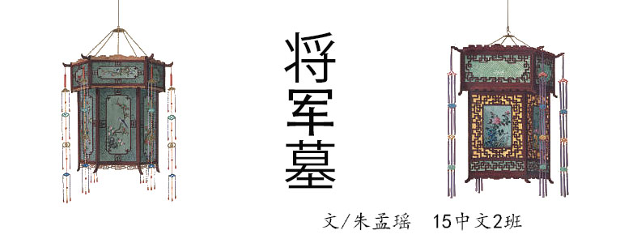

楔子

公元二零一六年，某地考古发现一墓葬，主墓室存放夫妻合葬棺椁，通过墓志铭可判断其为一位将军与一位宗室女子合葬墓。意外的是，合葬棺内只有一具男子的骨骸，且墓志铭上该宗室女子封号与史册记载的一位同时代的和亲公主封号一致。目前不知何故。
带着白色手套的手用刷子轻轻拂去盔甲上的泥土，留下斑驳锈迹也掩盖不了的肃杀。
“老师，这座古墓是什么时候的？”
“看这些陪葬器皿的形制，该是代文帝时期的墓了。”
“代文帝？那可是千古有名的明君了！”学生的眼中难掩激动之色。
“史书上说：代兴，至文帝而天下大定。文帝文治武功都颇有建树，是个励精图治，礼贤下士的好皇帝，那个时代可是出了不少贤臣名将啊。”考古学家说着也露出一副神往之情。
“这个墓规制颇大，都赶上公主王侯的规模了，足以见得这个将军深的圣宠。就是墓主信息隐晦不清，老师，你说有没有可能是当时名将仲卿之墓啊？”
考古学家沉思片刻，说：“仲家世代忠烈，仲卿更是骁勇异常，文帝初年时局动荡，幸有这一干能臣志士辅佐，才得以开辟其后之太平盛世啊。不过仲卿的功绩史书倒是记载得颇为详尽，但是记载他事迹生平的事例，却是寥寥无几，只记载他一生未娶，这墓既然是夫妻合葬，应该不是他吧。”

一、美人尚小 英雄年幼
楼台重重，殿阁森森，宫柳画檐下，一位粉雕玉琢的娃娃正对着功课唉声叹气：“唉，太傅这题目，着实是难呢。为何长姐只写了一句话，就让他们赞不绝口呢？”
这边小娃娃抓耳挠腮、冥思苦想着怎样写策论，那边鲜衣怒马的少年郎推门而进，如出鞘的剑，锐意逼人：“殿下，怎么愁眉苦脸的？又被太傅训了？”眉眼间尽是意气风发。
“仲卿哥哥你来了，今日太傅考较功课……”小皇子将事情娓娓道来。
国子监
“百姓多愚昧，而上意往往深远，若是一条条告诉他们上面为什么要这么做，那不是闲着没事找事做吗？我觉得弃之有理。”陆博士说道。
“可是什么都不知道的话，原本是好的意思，也许也会误会成坏的意思，原本是好事的事说不定就会变成坏事啊……我觉得还是要多沟通好，不能弃。”赵博士争论道。
诸位博士对于驭民之道各抒己见。
“关于教化百姓之道，诸位皇子皇女有何看法啊？”太傅发问。
书房
“大家不论说什么观点，都有博士出言反驳，太傅也不甚满意。问及长姐时，长姐挥笔写了一句话，却使太傅赞不绝口，众博士也觉得有理，我却不知何故。”
“哦？是解忧公主吗？她写了什么？”少年问道。
“喏，就是这个。”小殿下把一张纸条递了过去。纸上，簪花小楷写成一句：
“民可使由之,不可使知之.”
仲卿有些困惑地读着他手中的题目，喃喃自语：“民可使有之，不可使知之？不对，好像是民可，使由之；不可，使知之？若这么说，那民可使，由之；不可使，知之也说得通……“
只见少年眉头一挑：“唔，长公主真是个妙人！这句话句读不同，意思也就不同，就算是不同人的看，也都会觉得长公主的看法与自己观点相和！当真是个妙人！”

“噗！这只不过是一个为了迎合各种不同治国观念的君王而设下的语言陷阱，无论是何种治国之道，似乎都能从这句话里得到他想要的答案，其实根本就没什么答案……我只不过是架不住博士们的长篇大论，想早些回来吃些点心罢了。“少女倚门而立，歪着头说道。

“阿姊你终于来了，为了你的桃花酥，我可是还没有用膳呢！”说着，娃娃就朝门外跑去。
“阿祁，注意仪态！不要跑！”
“你是阿祁的伴读？你怎么知道我的字？我叫刘笑，字妙人。你叫什么名字？”言语狡黠的调侃着因不知她名讳，却无意间叫出她小字少年郎。
少年脸颊微微泛红，不知是因背后谈论人，反倒让当事人听到了而尴尬，还是知道自己叫了人家姑娘的名字而羞涩：“我叫仲卿……“
“阿姊，到底什么才是为君之道呢？”
少女牵着小娃娃的手：“为君之道，当然是为国为民了……”
那一年的长安桃花开的正好，少年看着逆光而立的公主，正一本正经地教训着贪吃的幼弟，还明明是个小姑娘……

二、山雨欲来风满楼

秋，主杀伐，但这一年的秋天，却比往年更要萧瑟。
“太子殿下，夜深了，早些休息吧。”
“父皇的病好些了吗？”
公元三一九年，代昭帝薨。同年，太子刘祁即位，史称代文帝。
女子穿过重重侍卫缓缓迈上城楼，繁重的宫装却少了明艳。

“皇上，父皇的谥号定下来了吗？”当年的小姑娘现已玉立亭亭。
“阿姊，连你也要和我生分了吗？父皇的谥号为‘昭’。”少年的眼中一片黯然。
女子并没有柔和下来，改回旧时的称呼：“皇上，何谓‘昭’？”

“容仪恭美曰昭；昭德有劳曰昭；圣闻周达曰昭；声闻宣远曰昭；威仪恭明曰昭；明德有功曰昭；圣问达道曰昭……”少年皇帝一阵恍惚，仿佛又回到了阿姊提问功课的时候。
女子眼睫微垂，在心中思索着。历史上，得到这个谥号，都是那些有作为有贤名但却短命的皇帝：“先帝创业未半，而中道崩殂。你尚且年幼，主少而国疑。”说着，女子一顿“君臣之礼更不可费，我若叫的随意，那些老臣们就更是看轻了你，代国如今基业不稳，任重而道远啊，皇上。”最后一个称谓，如一声叹息。
皇帝抿紧了嘴唇：“朕知道了，皇长姐。”
太和殿
“皇上，此次新帝登基，南疆王称病不朝，南地恐有反叛之心啊。”
“皇上，应大赦天下，以彰仁爱百姓。”
“皇上，正值隆冬，严寒难耐，北地匈奴蠢蠢欲动，只怕是要军祸再起”
……

面对一件件繁琐的政务，朝堂上顾命老臣之间的勾心斗角，王座上的少年眉头越皱越紧。
“皇上，家父沉疴难起，实在不能再领大将军之职。”身着白甲的小将抱拳下拜”请准其…告老还乡。”低沉的声音响起，经历了血的洗礼，他整个人就如收剑入鞘，锋利而不迫人。他抬头看着儿时的玩伴，眼底带有歉意。正值用人之际，父亲却卧床不起，不能为国分忧。
此话一出，殿上众人神色各异。
“爱卿请起，仲老将军半生戎马，朕亦敬之畏之。老将军身体有恙，理当准其恳请。可眼下正值多事之秋，军中事务有劳仲爱卿多分担一些。丞相，南疆之事就交给仲卿去办可好？“
“这，也不是说不行，但仲小将军…”丞相斟酌道。
“丞相，朕已准了仲老将军的请求。”小皇帝露出不豫之色。
“皇上，老臣认为仲小将军少年英雄，将门之后，可当此大任！”丞相说。

城外·长亭
命令既下，时态不等人，转眼就到了去南疆的日子。
“仲将军，请稍等。”听到呼唤，白袍小将勒马停住，只见身后有人御马疾行狂奔而来。
“公……妙人？你怎么来了？”仲卿眼中满是惊讶，眼前的人身着男装，因着疾驰，发髻有些凌乱，发丝拂过异常清亮的眼眸。
“听闻将军要去南疆，所以我特意前来送行。”说着，从怀中掏出用帕子包地精致的点心。
“怎么独自一人就出来了，你身份贵重，万一出事了呢！”仲卿眉头轻皱。
“无妨，有阿祁为我打掩护呢，他现在冷脸往我那里一坐，连添茶的都不敢进我屋里。”她说话的语气带着她特有的狡黠。
“也只有你敢打趣他，罢了，说不过你。”他伸手，把她鬓前的碎发扶到耳后。他手上薄薄的茧子弄得人发痒，女子脸上浮现一抹红晕，把点心往将军手中一塞，“我等你回来！”说罢，便羞涩的跑了。
“小燕，派两个侍卫跟着她，待到她安全回城，再打马赶上来。”说着打开手帕“呵，又是桃花酥，逗小孩子玩儿呢。”

三、国难将近 大厦将倾
“报！南疆王起兵谋反，已下五城，南麓四郡告急！”
搁下批阅奏折的朱笔“叛军情况如何？仲将军可有消息？”刘祁问。
“回禀皇上，叛军武器精良，足有两万余众，南疆富庶，叛军粮草充足。南疆王又纠集流寇，许以重利驱驰。所攻城池，遇守城官吏，奸佞，便以利益诱之；忠良，便以百姓迫之，现恐有势如破竹之势。仲将军得到消息便派人前往西南大营和周边几郡传信，守军皆以圣令未达为由拒不出兵。仲将军所率仲家军人数过少，贸然进攻无异于以卵击石，无奈便乔装深入敌军腹地，现并无消息。“
“混账！”刘祁拍案而起，“这是欺朕年幼！传朕旨意，封仲卿为征南大将军，赐其调兵遣将之权，仲家军主力即刻启程前往南麓。丞相统领百官负责后方粮草事宜，拒不出兵的那几个革职查办，这辈子都别想再出兵了！若是再有此类情况，以渎职罪，就地正法！“
“皇上，仲将军现在消息未明，怎可统帅军队？”
“会有消息的，我期待着他的捷报……”

南麓·战场
长枪烈马，利刃翻飞，白甲在茫茫枯草间犹如一只蝶，手起戟落，刀光剑影里毫不留情，战场上命如草芥，恍而闪现的眉眼，是极致的冷漠无情……
“报！南麓捷报，仲将军乔装一股山贼，挑起叛军内乱，烧毁一处粮草后顺利与大军会师，叛军攻势渐缓，周边四郡稍有喘息之机。“传令兵人未到，声便已先闻。
“善！三军将士且暂记军功，待凯旋，一并论功行赏！下令各地官吏安抚流民，勿要再生变故。”刘祁脸上也难掩喜悦。
“老臣遵旨！”满殿贺喜声一片。
然而就在此时，北境狼烟又起……
往日议论不断的太和殿，今日异常的安静。
“这件事情，众位爱卿怎么看？”刘祁俊朗的脸上此时布满寒霜。
望着龙案上的国书，老丞相颤颤巍巍出列：”启奏皇上，老臣认为，匈奴此次陈兵北境，却隐而不发，恐怕意不在兴兵祸。况且匈奴王位之争刚刚结束，想必也是元气大伤。新单于初登王位，是要有一番作为来服众，我国内乱之机，便是他立威之时。这次匈奴王的意思，八成是要和亲。“

“嘭！”砚台砸在冰凉的大理石上，”和亲？这是和哪门子的亲？这是乘人之危！”刘祁拂袖而去。
屋漏偏逢连阴雨，“皇上，南麓急报！南麓一股叛军穷途末路，在仲将军作战途中设伏，仲家军中伏损失惨重，仲将军生死不知。南征军群龙无首，战势又呈胶着之态！”
“贵国的皇帝陛下，现在的局势想必你也是一清二楚。我们单于意欲求娶解忧公主，以结两国秦晋之好。”匈奴使者说完，便趾高气扬的下去了。
“陛下，臣以为，和亲是最好的选择。眼下南麓战事未平，北境不宜再起争端。若再起狼烟，我国腹背受敌，可是有灭国之祸啊！“
“请皇上以江山社稷为重！”
“臣附议。”
”臣附议！”朝堂上，一干老臣声声泣血。
“朕知道了，先退朝吧。”刘祁看着跪拜在殿下的臣子们，顿生一种重重的无力感。

公主寝宫
“仲将军还是没有消息吗？”解忧公主曾让人足以忘忧的眸子中此时布满了哀伤。“回公主，已经半个月了，仲将军音信全无。可是也请公主保重身体啊！”
“已经半个月了，人怕是不在了吧？我说过要等他回来的，可是我没时间等了啊。走吧，随我去御书房。”
“太好了，公主，你终于肯见人了，奴婢可是担心坏了。公主这是要去找皇上聊天吗?”
“我要去和亲。”解忧公主平淡说出这惊人的话语。

御书房
“胡闹！和亲是你说去就去的吗？朕说不准，就不准！”刘祁气的摔了桌子。
“皇上怎么还如小时候那般任性？生气的时候活像头小狮子。我是刘笑，是代国的公主，为国家带来和平，是我的使命，也是我的荣幸。”公主的脸上没有一丝波澜。
“皇长姐！你是朕的长姐！是代国嫡亲的大长公主！没有人能逼你！“刘祁瞪着眼睛，想要从公主脸上找到些许迟疑。
“没有人逼我，皇上，能光载史册呢，我是心甘情愿的啊。为社稷生，为社稷死，这本就是一位公主应有的信仰。皇上，我去和亲，能解我国燃眉之急，也减了单于觊觎之心，可是一举两得的好事呢。”
“朕不管什么一举两得！”刘祁气得红了眼眶。
“皇上还记得为君之道是什么吗？”
刘祁一怔：“为国为民……”
“我的嫁妆要十里红妆，要金银玉器，不要牲畜粮草；要诗词歌赋，不要农耕冶铁；要伶人乐师，不要能工巧匠……新单于狼子野心，他想要什么，我们偏偏不能给他。”
“阿姊快乐吗？这样做你快乐吗？”刘祁无力的跌坐在冰冷的龙椅上。
妙人转身拂袖“阿祁，如果他的尸首找到了，请为我和他造个合葬墓吧，做梦都能笑醒了。”再也没有回头。
“阿姊，仲卿哥哥已经不在了，可我也情愿打仗啊！“少年帝王哽咽如孩提。

四．人生若只如初见
后来，军报上说，将军那时佯装遇伏，将军队打散隐于民间，最后一举将叛军一网打尽，南疆王兵败自刎，仲卿二字名满天下。再后来，天子一怒，浮尸千里。南疆休养生息了几十年。

但当南征军班师回朝的时候，他们主帅却不知所踪。

北境·边城
“公主，你为何不着嫁衣？可是对联姻有所不满？”匈奴使节道。
“我穿的是我代国大长公主的朝服，代表我代国嫁与匈奴。这是我对匈奴最高的敬意。“使节听了，露出满意的神情。
“吾乃代国将军仲卿，奉皇帝之命求见解忧公主！” 公主闻言一愣，猛然转身，只见远处一人，驭马疾驰而来。马上的人盔甲未卸，脸上长出的胡茬也未刮，尘土满面，尽是沧桑。
“我有些话想和将军聊聊，可否稍等片刻？”
“好的，请便。”使者识趣的走到一边。
“仲将军，你没有死，实在是太好了，我真高兴。”公主定定地看着将军，仿佛要把这幅面孔刻入脑海。
“妙人，我还没有带你去看桃花啊。“
“仲卿，乱世烽烟，非我所愿；家国将倾，非我所愿；百姓流离，非我所愿；红尘如晦，非我，所愿…我该走了。”说罢转身。
将军望着公主已经走过界碑的背影，坚定而又哀伤的说：“妙人！山无棱，江水为竭……”
“我愿与君决！”公主提声打断，头也不回地走了。

那年塞外水草丰茂，随嫁的宫人想，都说解忧公主风华绝代，眼中开倾世桃花，她却在公主转身的刹那，看到了桃花雨下。

尾声
史册记载
仲卿征南平叛，一战成名。后南征北战数十载，荡平敌寇。待天下大定，卿自请长戍北境，抵御匈奴，至死方还。
一位老人于富丽堂皇的宫殿上凭栏远望，身后是歌舞笙箫。
“皇爷爷，皇爷爷，今天太傅留下的功课是治民之道。”
“哈哈哈，这么多年了，太傅留下的功课还是未变啊。”
“那皇爷爷怎么答的？”
“朕？朕答了一辈子也没有答出来。”
“我不信，皇爷爷如果答不出来，是怎么开这盛世的？”

“这便是盛世了吗？”两鬓斑白的老人喃喃自语。说着，便眺望北境的方向，仿佛在对谁说话。
“这盛世，终是如你所愿了。”

闲话
人间何事惹淹留，画屏暗把韶光偷。白头人恨无知己，空负了锦衣貂裘。
美人尚小，英雄年幼，相逢处画檐宫柳。谁曾见万里云别千山岫，百战死盼得一次回眸。
黄钟转悲，商角唱久，良夜里伤心时候。谁曾见翻云覆雨刀笔手，二十年写一段风流。
春分时候，桃花满袖，却无人祭你，天涯尽头。

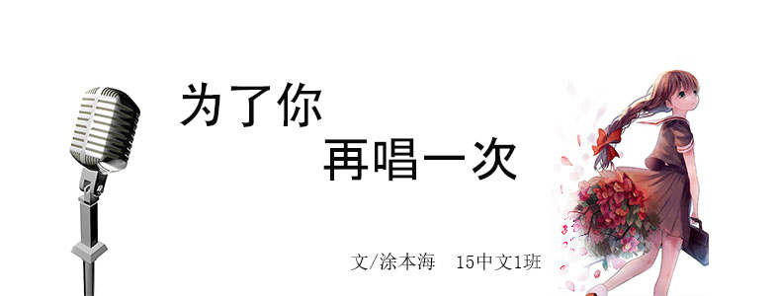

八月的南京，天气依旧是那么炎热，热得都不想出门。若非要出门，则必乘有空调的交通工具。当清凉的冷气扑向你的鼻孔时，你会觉得世界是那么美好。于是南京的白天，变得那么“寂静”，晚上，才是人们的主场。灯红酒绿，到处都是都市的繁华与喧嚣，彻夜不息。
然而这样的都市，对于张逸轩来说，却又是那么绝情。作为一名知名音乐学院毕业生，他却没有找到自己稳定的工作，一直处于到处打工的状态。日子一久，生活也越来越窘迫。没办法，他只有拿起自己的吉他，到南京城区繁华地段的一个地下通道内卖艺，以博取他们微薄的同情。然而这样，依旧无法满足他的生活。他感觉到自己的无用和能力的埋没。但是，抱怨又有什么作用呢，抱怨完了还得继续在街头卖艺。
都市的快节奏使得人们不太会留意周边的细节，南京，亦是如此。尽管张逸轩十分卖力弹奏那些他擅长的曲子，但经过的人却如一台台机器一般，根本不理会这音乐。甚至还有人认为这是一阵噪音，可能是他们听多了城市的喧嚣吧，驻足听曲的人少得可怜。偶尔会飘下几张纸币，然而却不见人影。对此，逸轩也见怪不怪了，只默默得弹自己的吉他。
又是一个灯红酒绿的夜晚，喧嚣照样升起。逸轩也开始了他一晚上的“工作”。虽然是拖着白天餐馆打工的疲惫身躯，但逸轩还是要打起十二分精神来弹奏他的曲子。在他看来，这些匆匆而过的行人就是台下的观众，而他，作为演奏者，应该给大家带来最完美的表现。但冷漠带来的，仅仅是一阵凉风，让人感受到这个城市的无情。他呢，还是一如既往得深情弹奏着曲子。曲罢，好一阵子，他都还沉浸在自己营造的世界里。缓缓的，他睁开了眼睛，让他惊讶的是：前面竟是一袭白色长裙。仔细一看，一个漂亮的女孩，正对自己微笑。
他呆滞了一会儿，还没有反应过来发生了什么事情。刚欲说话，却听到女孩对他说：“你谈得真好听，一定是一个行家里手！”听到这句话，逸轩害羞地低下头，回答道：“其实也没什么了，也就学过那么几年罢了。”说完这句话，两人相视而笑。那女孩接着又说道：“你能再弹一曲吗？”逸轩回答：“当然可以。”于是逸轩热情地再弹了一首。弹完后，那女孩往逸轩的吉他盒里放钱，却被逸轩拒绝了。那女孩也就不再说什么，只是默默把东西拿回去。逸轩以为事罢，但那女孩却说了一句：“明天，你只为我一个人弹唱，我包场。地点还是在这里，这样应该可以吧！”逸轩思考片刻后答应了。于是，两人就此约定。聊了一阵之后，两人就各自回家了。
第二日清晨，一通电话将睡梦中的逸轩给吵醒了。他摸索着那部已经用了几年的诺基亚手机。电话是一个酒吧老板打来的，他问逸轩想不想表演，今天可是一个阔少包场啊。因为想起过去两人混熟了，逸轩在那儿登过台，于是老板就打电话过来问问看。逸轩问什么时候，老板说下午五点开始，不会折腾几个小时的。想了想，逸轩还是答应了。
下午四点，逸轩跟餐馆老板说明情况后便急匆匆赶回家拿吉他，接着便赶往那酒吧。一来到酒吧，他不敢在原地作过多停留，便走向后台，准备换装上台表演。这一个演出，不知不觉就已过了几个小时，马上就到跟那女孩儿约定的时间了。这时，只听前场传来一阵声音：“叫逸轩再给我弹几首，弹好了，老子可有重赏。”听到这句话，逸轩内心十分矛盾，他是弹还是不弹？思前想后，他决定侥幸一把，应该能赶上那场约定。可是，他太乐观了。
这一折腾下来，竟已过了约定时间。弹完，逸轩背上吉就直奔那个熟悉的地下通道。可是，当他来到这里时，不见长裙女孩儿，有的，只是依旧行色匆匆的人群。这时，天下起了雨。雨水肆意地倾泻下来，好像要发泄什么似的。逸轩落寞的坐在原来的位置，若有所思，他仿佛能看见那女孩儿徘徊的身影。
自那以后，那女孩儿就跟消失了一样，逸轩再也没有见过她了。只留下，他孤独地在那里弹唱。躺在床上，逸轩会时常想起她，想起他们之间的约定，想起他的爽约。每当想到这里，逸轩就后悔不已。他时常对自己说：“你为什么要爽约？你这样不是伤了人家的心吗！你真是一个无情的家伙。”想着想着，他竟睡着了。在梦中，他又看到了那女孩儿。
艰苦的日子又过了几年。在这几年里，逸轩的经验也越来越丰富，名气也越来越大。终于，经过了这几年的打拼，他也变得有房有车有固定收入。可是，几年前的那次爽约，却还始终在他的脑海中，挥之不去。
这一年的八月，逸轩被派往云南大理参加一个艺术交流会。他正在整理自己的旅行用品，忽然看见那把吉他，那把他几年前在地下通道里卖艺用的吉他。虽然自己已许久没弹过它，而且自己也有了更好的吉他，但它还是没有丢掉它。因为那东西，承载着自己的一段回忆，也有一个没有兑现的承诺。
到了大理，经过一个上午的艺术交流，逸轩觉得自己学到了很多东西，胸中总有一种创作的冲动，只是还欠缺一点什么东西。于是，他决定下午去咖啡馆里坐一坐，找一找感觉。在他下午起身去咖啡馆里到时候，他瞥见了自己带来的那把吉他，一阵思考后，他决定带上它。在咖啡馆里，时间仿佛凝固了一样。这里可以让人冷静下来，思考一些东西。逸轩还特地选了一个靠近水边的座位。整个咖啡馆里人也不多，三三两两的在那里小声地说着什么。逸轩坐在欧式椅上，四个人的座位总是显得有点儿空荡，但这也无妨他的思考。看着远处的景色，他想起了以前，那个约定又在他的头脑中回荡。不知是为什么，他拿起吉他，弹起了那在地下通道那里弹过的曲子。曲声很快便吸引了周围人的注意力，人们都围了过来，欣赏这动人的乐章。弹奏结束后，人们争先与他合影。
为了合影，逸轩可算是忙活了一阵，但他的内心并不会说什么。人们一一拿出拍成的照片给他看，当他看到一张照片时，他的心跳加速了。照片的背景，一袭白色长裙，是那么熟悉，那么清晰。就是她，一定是她，原来她也在这里。而我，竟然没有发现，我真是笨啊！激动地，他又拿起吉他跑到外面，只留下疑惑的人们。可是，结局依旧是那样：不见她的踪影。这次，又是只留下失望的他。逸轩落寞的走回去付账，然后就匆匆跑回住处。
一回到住处，他就直奔自己的旅行箱，飞快地从中拿出纸和笔。他要创作一首歌，为了她，也为了自己。他沉浸在其中，忘了外面的一切，他要把自己所有的情感都诉诸笔端。凌晨两点，他完成了歌词的创造。这时，他也是极度疲惫，放下笔倒头便睡。当他再次醒来时，发现清晨的阳光已撒满屋子，自己，也是沐浴其中。他看了看昨晚的稿子，发现还缺一个题目。想了想，便快速的写下：为了你，再唱一次。之后便迅速刷牙洗脸去开会了。
下午，虽然有会议安排，但对于逸轩来说，他还有一项重要的事情要去做。他拿起那把旧吉他，带上昨晚的创作，到咖啡馆周围去。到了那里，他弹起了熟悉的曲子。可是，那女孩儿却并没有出现。一连几天，一次又一次的失望而归。会开完了，那女孩儿却没有再次出现。逸轩向公司请了假，他一定要等到那女孩儿，他要兑现那个承诺，不能再爽约了。
终于，在请的假期的倒数第二天下午，他依旧在那里弹唱。当经过一个巷口时，他瞥见了一个白影，心里咯噔一下，身体也随之发起了热。他冲过去看清楚一点儿，对，就是那袭白长裙，一定是她。逸轩跟着那女孩儿，弹起了那熟悉的曲子。可是，那女孩儿却像没听见一样，只是径直的走自己的路。逸轩不解，便冲上去面对她弹唱。这时那女孩儿却显露出疑惑的眼神，但随后转化为惊讶。
可是，只见那女孩儿从口袋中掏出纸和笔，飞快的在上面写着点什么。逸轩不解，仔细盯着她看。突然，他看见女孩耳朵上有什么东西。他惊呆了，吉他也发出了一声尖叫，泪水充满了逸轩的眼睛。
这时女孩儿拿起了纸，上面写着：“很高兴能再次见到你，可是，我……”逸轩鼻子一酸，眼神慌张地看了下远处。他也拿过纸和笔，快速地在上面写着，然后举起来，上面写着：“对不起，我爽约了，我欠你一个承诺，请给我一个补偿的机会。”看完之后，两人对视了一下，然后相拥而泣。这泪水，诉说着几年来的心酸与内疚。
不久，两人牵着手，一起回到了南京。幸运的是，那个地下通道还在，一切并没有改变太多。还是那个街头卖艺的青年，一袭白色长裙。所不同的是，弹奏的曲子，多了一首，名叫：为了你，再唱一次。

征文

写作，是人类特有的创造性活动。写作，为我们呈现一个丰富多彩的物质世界的同时，也打开一个奇幻莫测的精神世界。当我们将自己的所思所见转录笔头纸上，行笔处则为思维与生活的再现。《明月》立足文学、面向全校，以期打开同学们的“话匣子”，也为同学们提供一处思想汇聚、交流、传播的前沿阵地。现诚向广大读者征文：

- 主题思想上，鼓励热爱生活、积极向上，传播正能量
- 来稿方面，欢迎各类文体，如散文，读后感、随笔、诗歌、时事评论等
- 现主打专栏
- 【知否·发声】收录杂文及时事评论
- 【唱和·行歌】收录现代诗、格律诗词
- 【光影·书香】收录读书感悟、影评
- 【絮语·旧忆】收录抒情与叙事散文
- 【绣像·人事】收录叙事性虚构作品，如小说、剧本、微故事等
- 我们正在进一步建设【校园生活】【学子专栏】等栏目
- 本人务必为第一创作者

投稿方式及要求

- 请将您的作品编辑为word 文档，并以附件形式、
发送至我们的邮箱：hyywx10@163.com
- 作品发送时请注明您的相关信息：
院系、专业、班级、姓名以及联系电话。（用于为您呈上一份刊物）
- 因抄袭引起的纠纷将由您全责承担。

明月编辑部
2016年10月

